目录

一、承诺函 2
二、具有独立承担民事责任的能力（统一社会信用代码营业执照） 4
三、具备良好商业信誉 5
四、具备健全的财务会计制度（2017年度经审计的财务报告复印件） 6
五、具有依法缴纳税收和社会保障资金的良好记录 27
六、具备履行合同所必需的设备和专业技术能力 28
七、参加政府采购活动前3年内在经营活动中没有重大违法记录 29
八、具备法律、行政法规规定的其他条件 30
九、投标人单位及其现任法定代表人、主要负责人不具有行贿犯罪记录 31
十、谈判保证金银行缴款凭证复印件 32
十一、法定代表人身份证明书 33
十二、不是联合体投标 34
十三、投标人诚信情况的承诺函 35
十四、知识产权声明函 36
十五、供应商基本情况表 37
十六、报价函 39
十七、报价表 40
十八、中小企业声明函 41
十九、商务应答表 42
二十、报价产品技术参数表 45
二十一、为保证产品质量及售后服务,承诺交货时提供厂家加盖鲜章的售后服务承诺书原件与技术资料 52
二十二、承诺交货时提供具有相应资质的第三方仪器检定机构出具的设备检定证书 53
二十三、数据终端 HP电脑340 G4-16005002058的节能认证证书 54
二十四、供应商本项目管理、技术、服务人员情况表 56
二十五、质量和售后服务承诺 60

一、承诺函

四川玖久公信招标代理有限公司：
我公司作为本次采购项目的供应商，根据谈判文件要求，现郑重承诺如下：
一、具备《中华人民共和国政府采购法》第二十二条第一款和本项目规定的条件：
（一）具有独立承担民事责任的能力；
（二）具有良好的商业信誉和健全的财务会计制度；
（三）具有履行合同所必需的设备和专业技术能力；
（四）有依法缴纳税收和社会保障资金的良好记录；
（五）参加政府采购活动前三年内，在经营活动中没有重大违法记录；
（六）法律、行政法规规定的其他条件；
（七）根据采购项目提出的特殊条件。
二、完全接受和满足本项目谈判文件中规定的实质性要求（如采购预算、最高限价、进口产品、联合体、低于成本价不正当竞争预防措施、国家规定的强制采购范围、合格供应商、充分、公平竞争保障措施、联合体竞争性谈判、谈判保证金、响应文件有效期、知识产权、谈判文件的构成、响应文件的组成、响应文件的语言、计量单位、报价货币、合同分包、合同转包、履约保证金等实质性要求），如对谈判文件有异议，已经在递交响应文件截止时间届满前依法进行维权救济，不存在对谈判文件有异议的同时又参加谈判以求侥幸成交或者为实现其他非法目的的行为。
三、在参加本次采购活动中，不存在与单位负责人为同一人或者存在直接控股、管理关系的其他供应商参与同一合同项下的政府采购活动的行为。
四、在参加本次采购活动中，不存在和其他供应商在同一合同项下的采购项目中，同时委托同一个自然人、同一家庭的人员、同一单位的人员作为代理人的行为。
五、如果有《四川省政府采购当事人诚信管理办法》（川财采[2015]33号）规定的记入诚信档案的失信行为，将在响应文件中全面如实反映。
六、响应文件中提供的任何资料和技术、服务、商务等响应承诺情况都是真实的、有效的、合法的。
七、如本项目谈判采购过程中需要提供样品，则我公司提供的样品即为成交后将要提供的成交产品，我公司对提供样品的性能和质量负责，因样品存在缺陷或者不符合谈判文件要求导致未能成交的，我公司愿意承担相应不利后果。
八、我方承诺，我单位及其现任法定代表人、主要负责人不具有行贿犯罪记录。
本公司对上述承诺的内容事项真实性负责。如经查实上述承诺的内容事项存在虚假，我公司愿意接受以提供虚假材料谋取成交的法律责任。

法定代表人签字或者加盖个人私章：
授权代表签字：
供应商名称：四川利鑫科技有限公司（盖章）
日 期：2019年7月8日

二、具有独立承担民事责任的能力（统一社会信用代码营业执照）
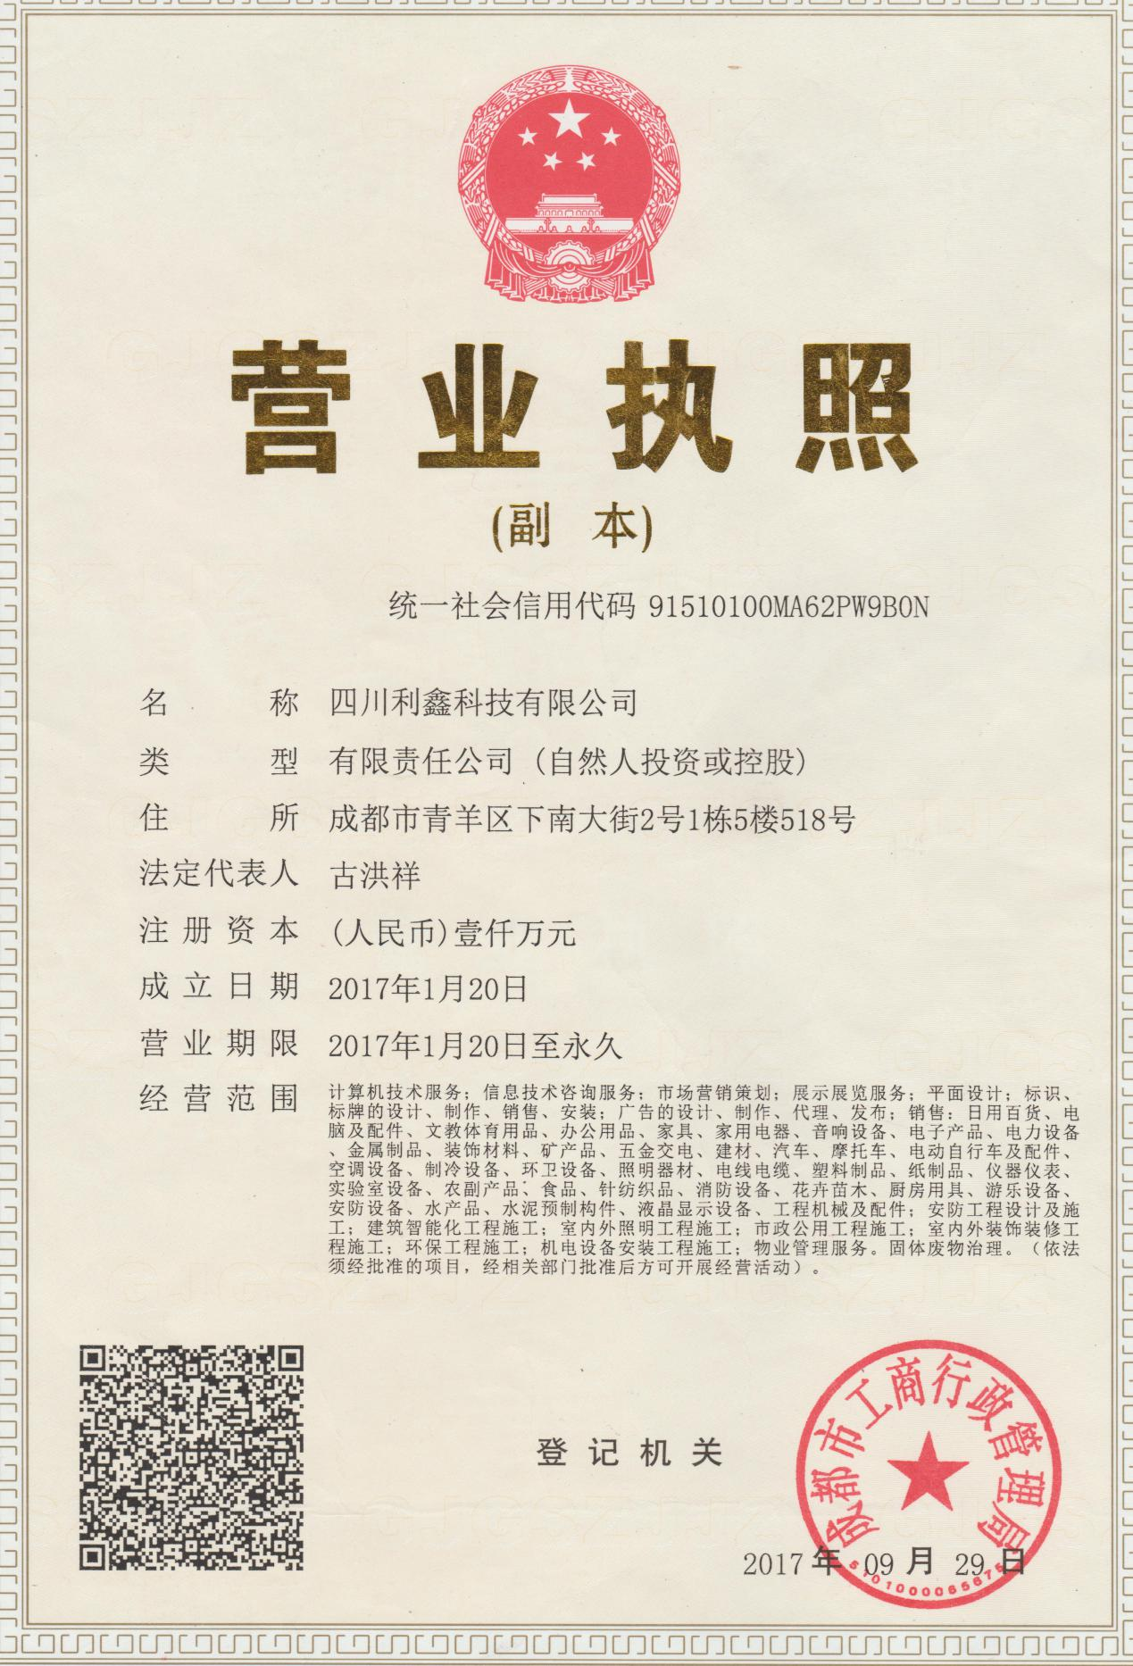

三、具备良好商业信誉

承诺函
四川玖久公信招标代理有限公司：
我公司作为本次采购项目的供应商，根据谈判文件要求，现郑重承诺如下：

具有良好的商业信誉。

本公司对上述承诺的内容事项真实性负责。如经查实上述承诺的内容事项存在虚假，我公司愿意接受以提供虚假材料谋取成交的法律责任。

供应商名称：四川利鑫科技有限公司（单位公章）。

法定代表人/单位负责人或授权代表（签字或加盖个人印章）：
日 期：2019年7月8日

四、具备健全的财务会计制度（2017年度经审计的财务报告复印件）
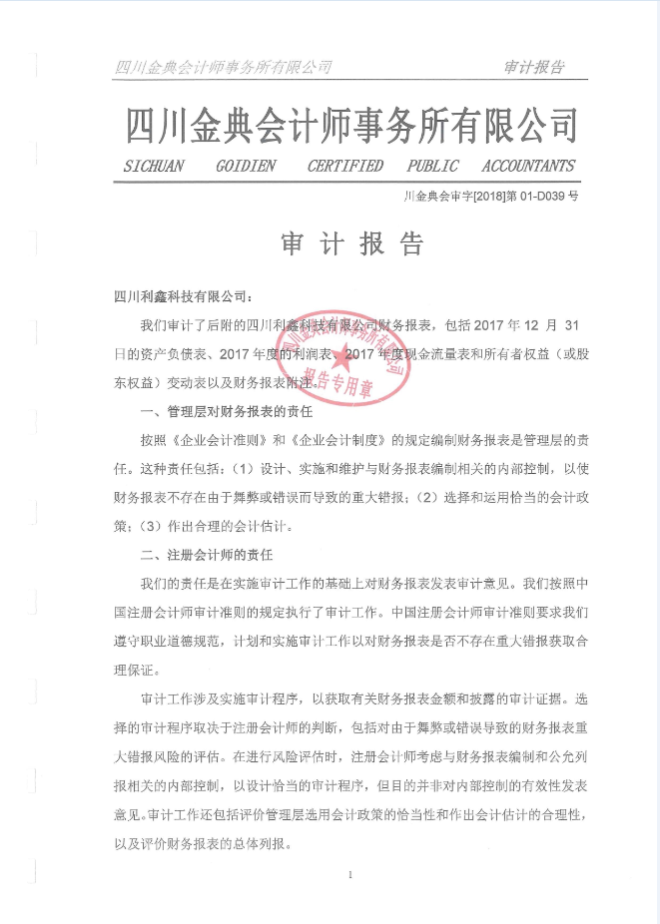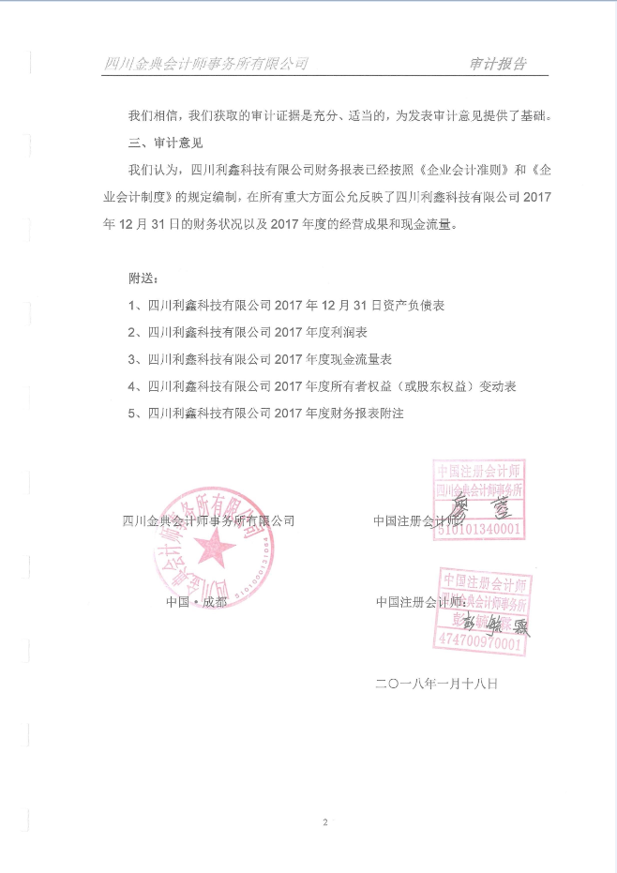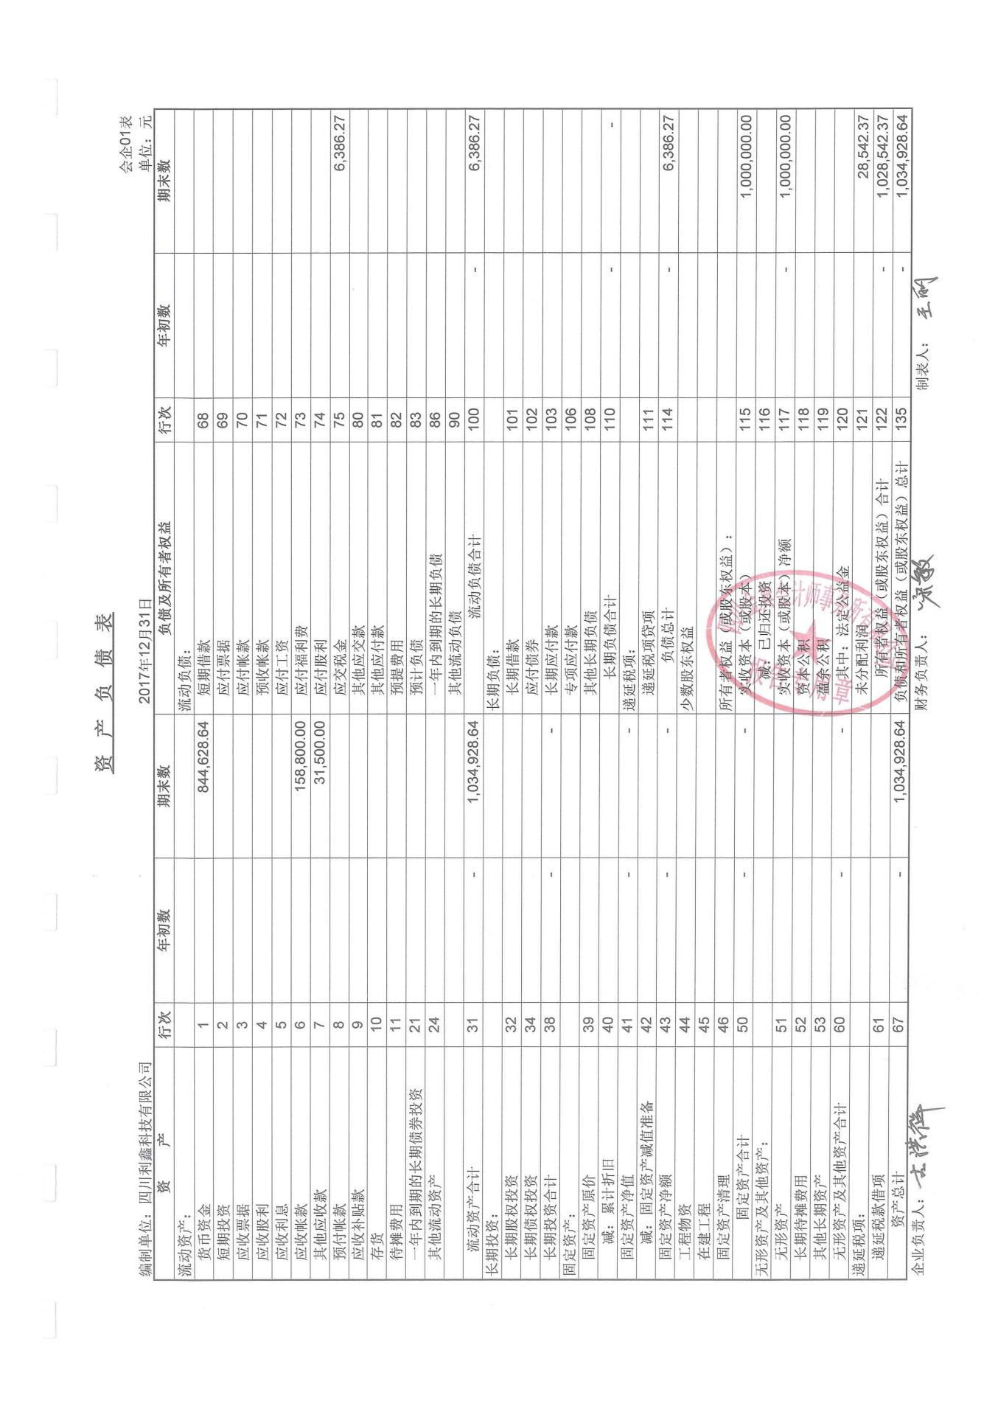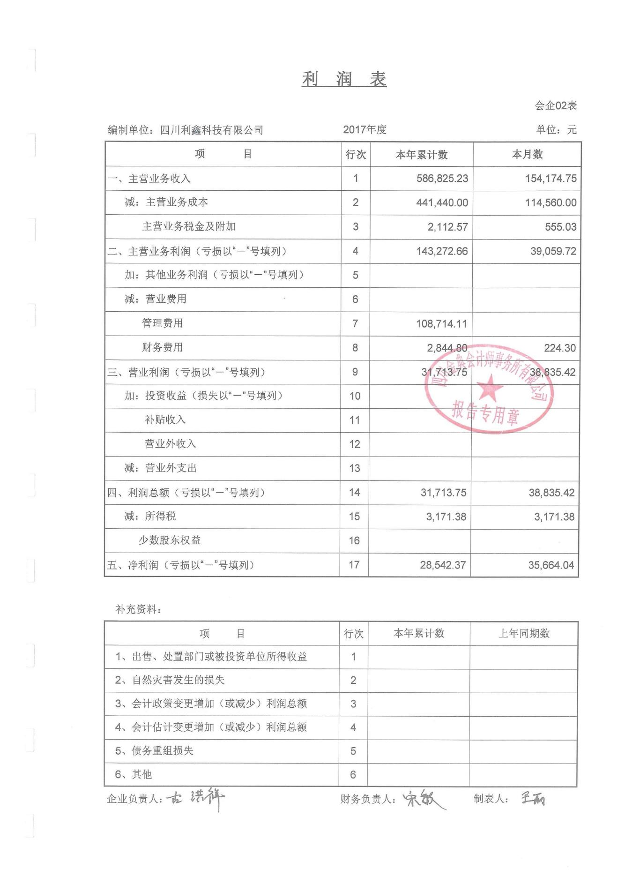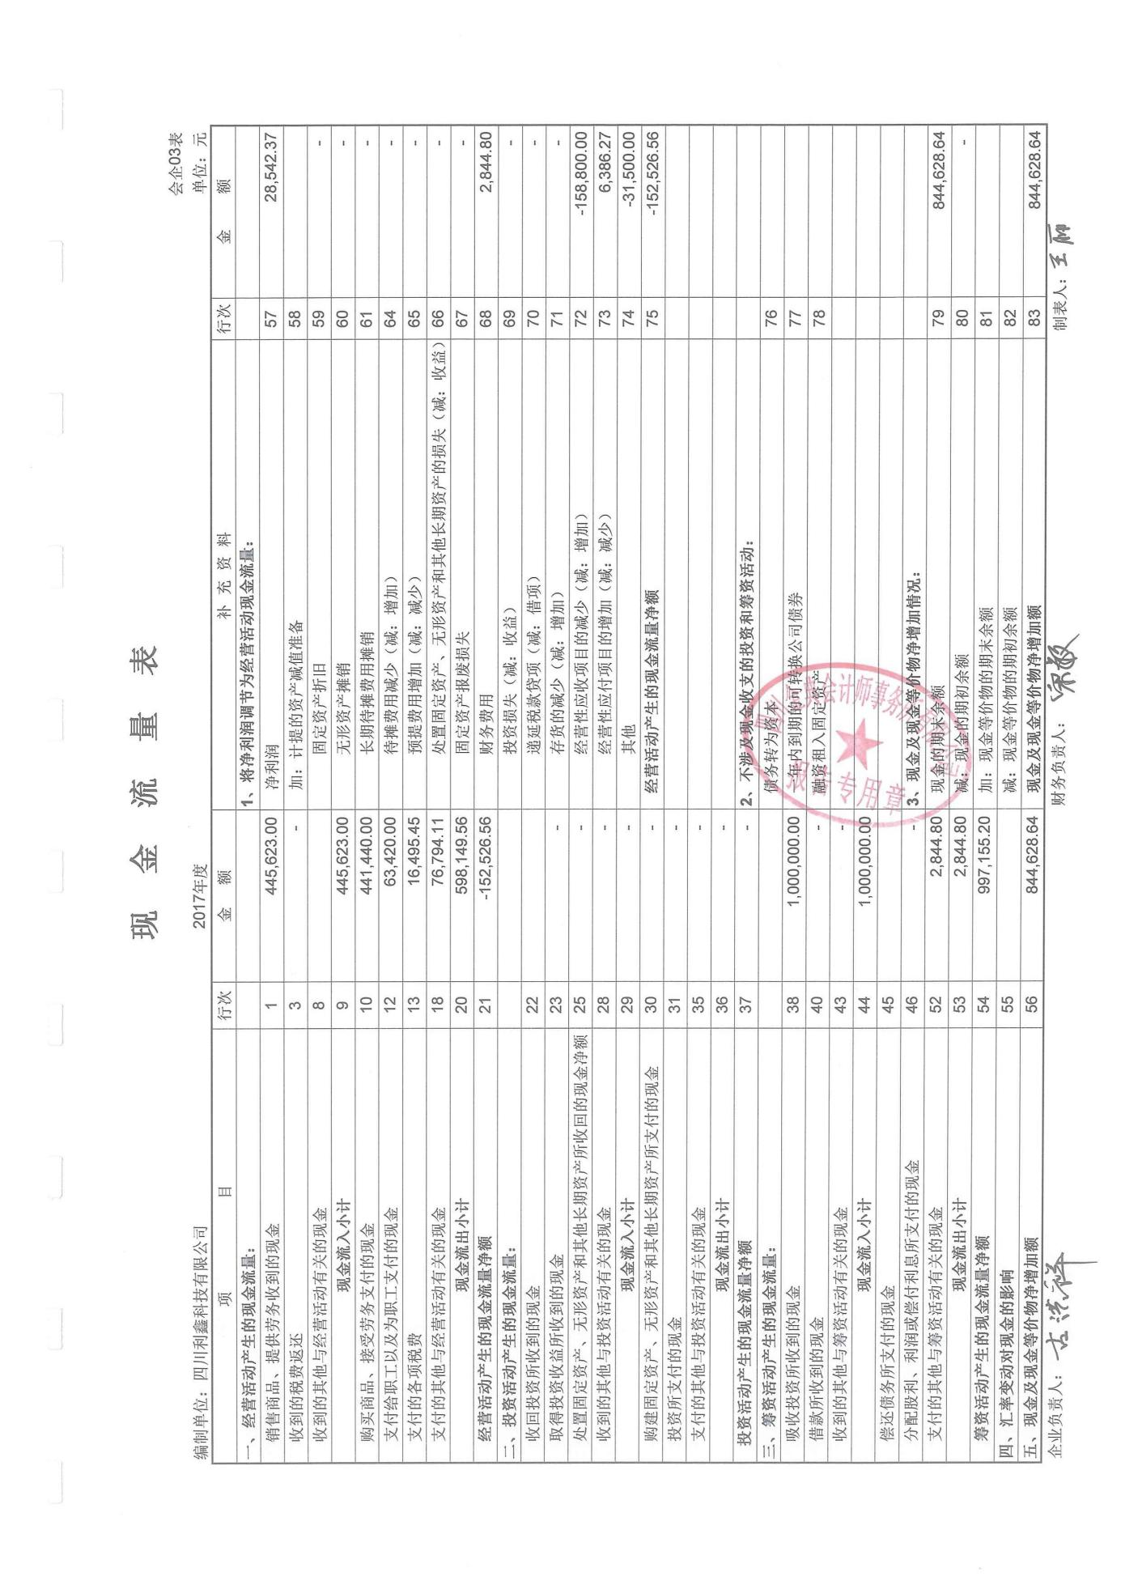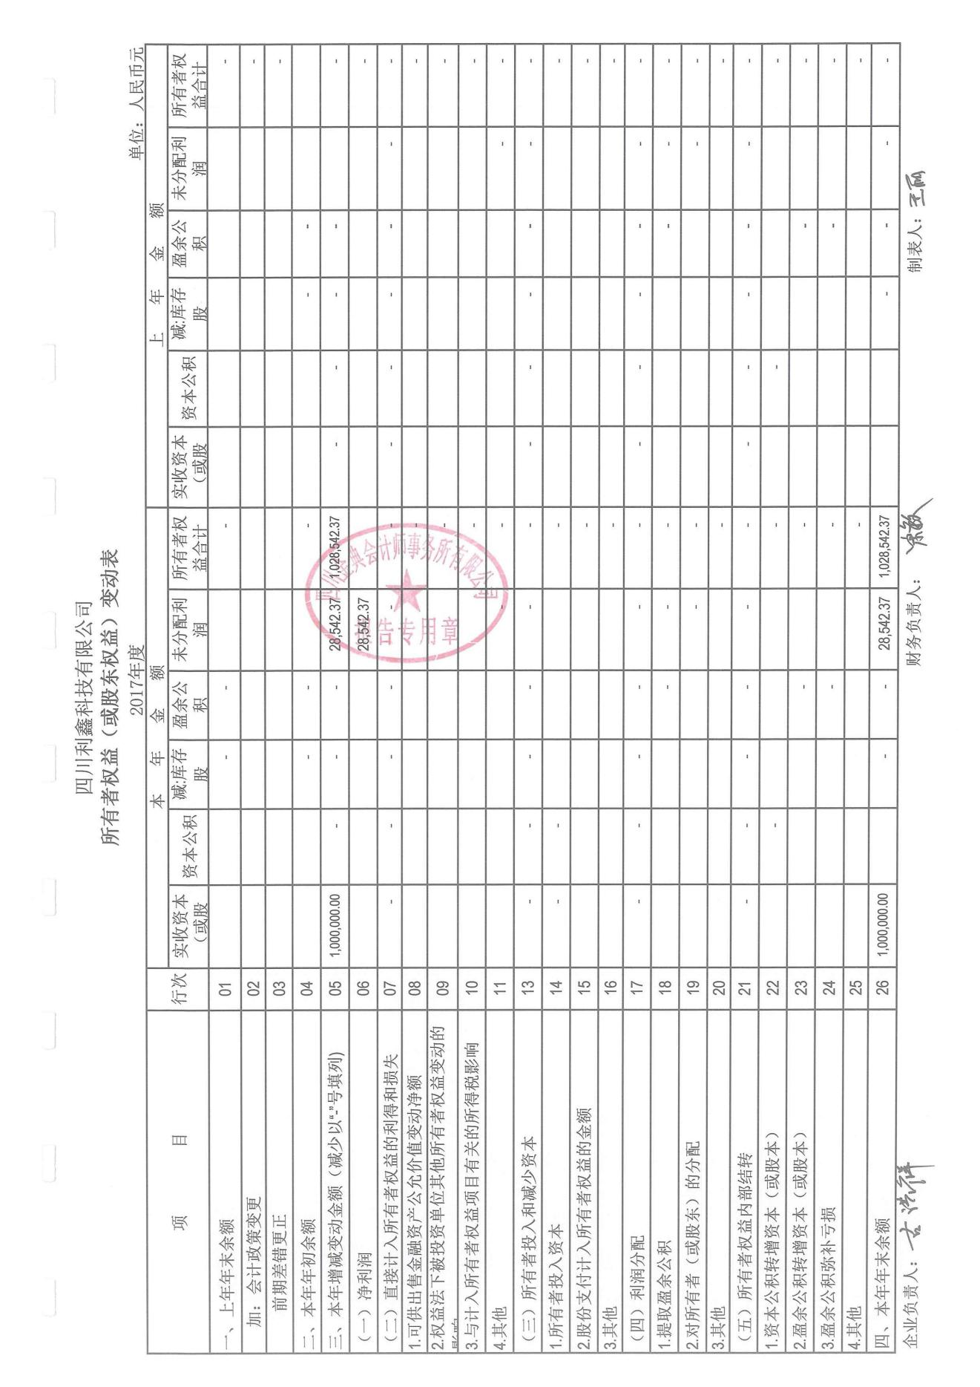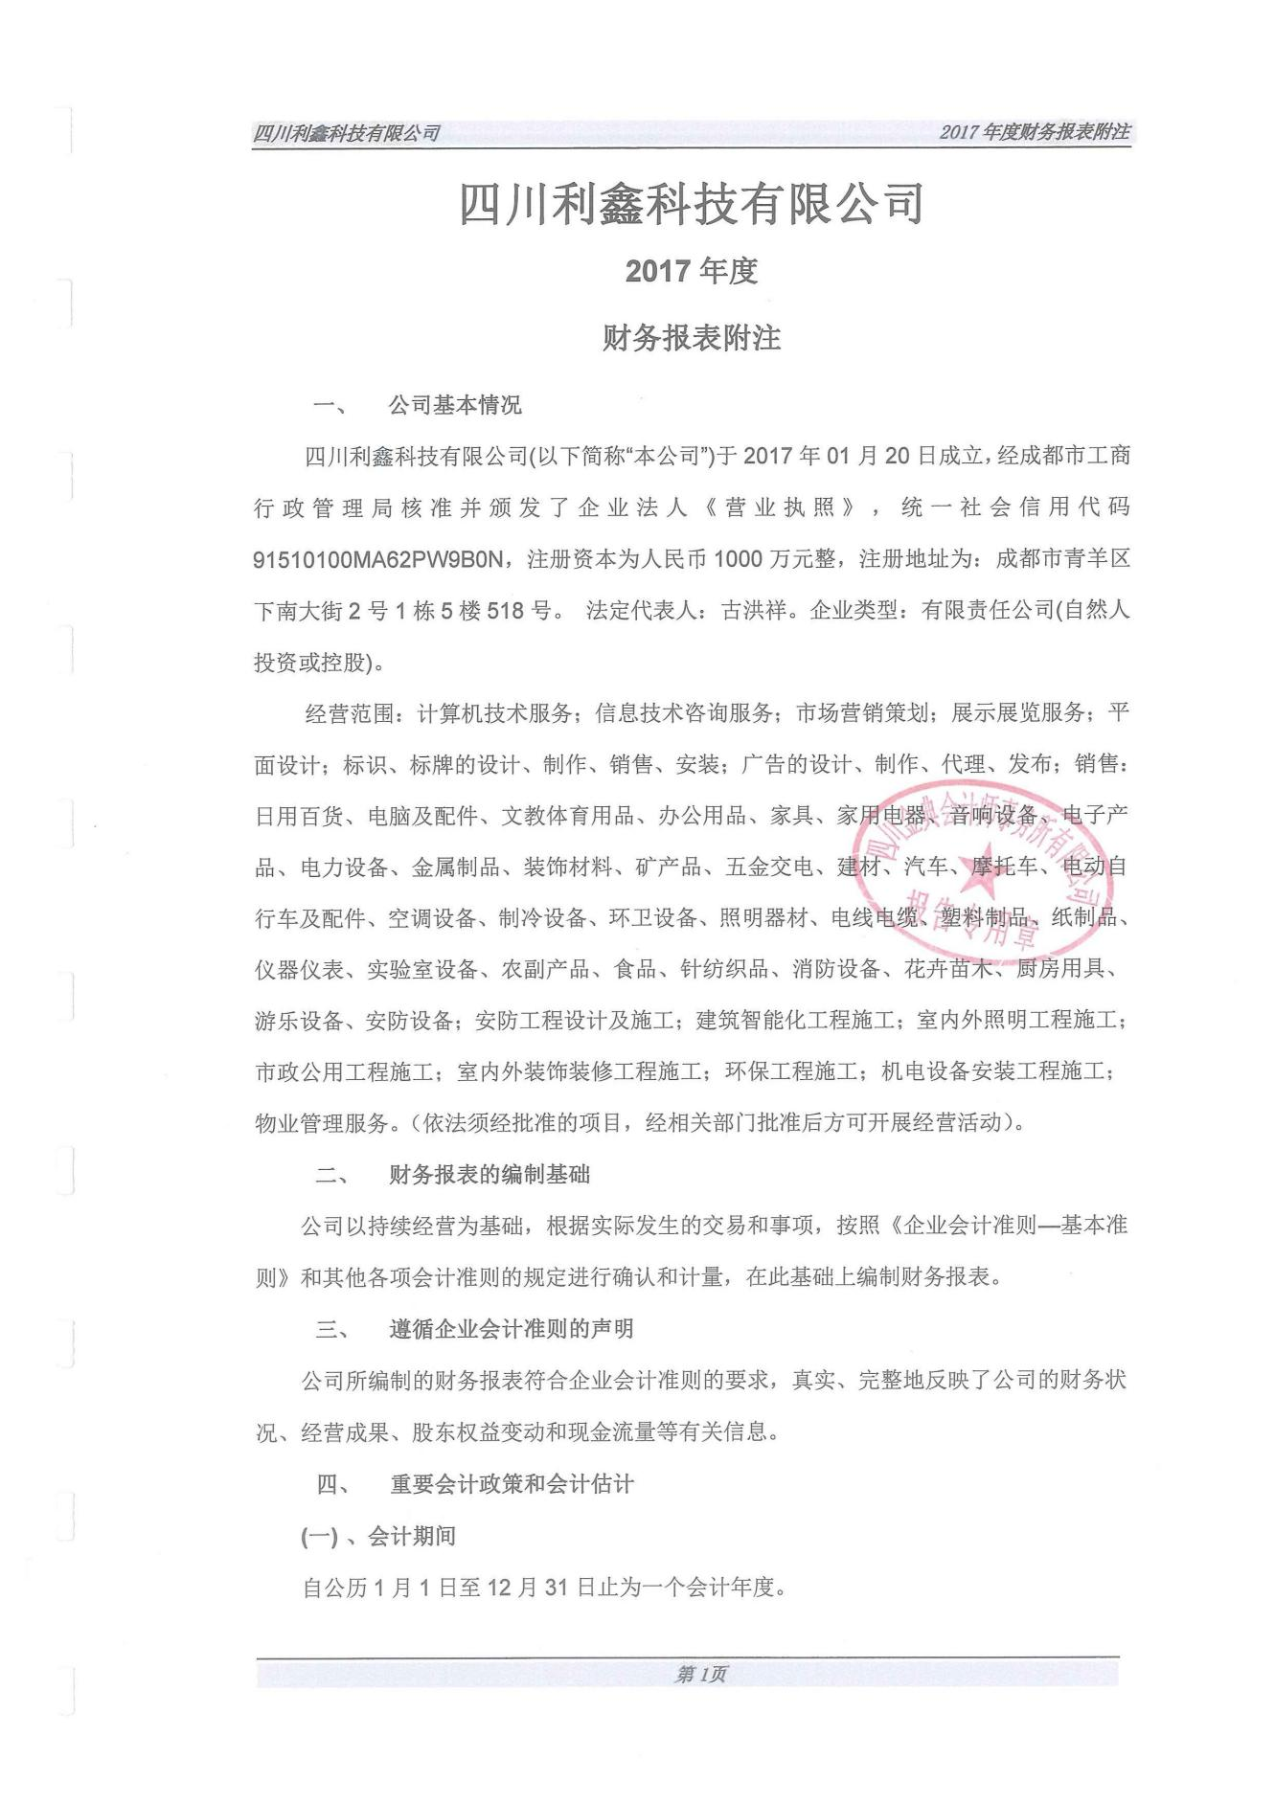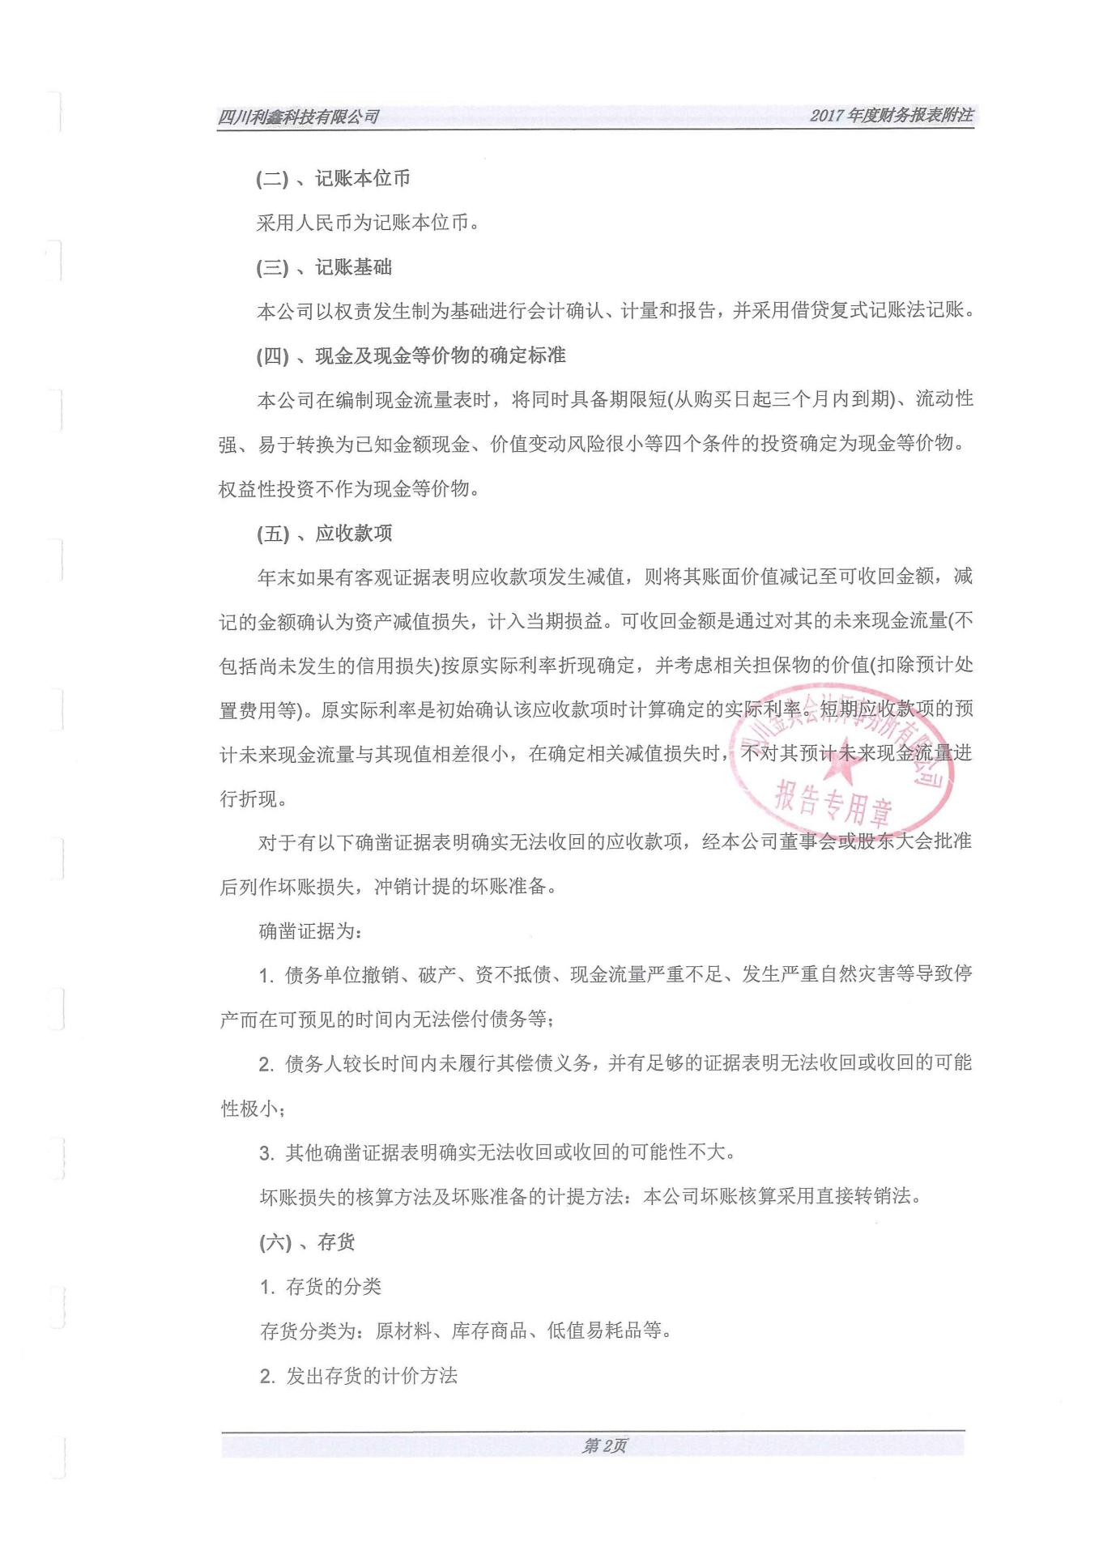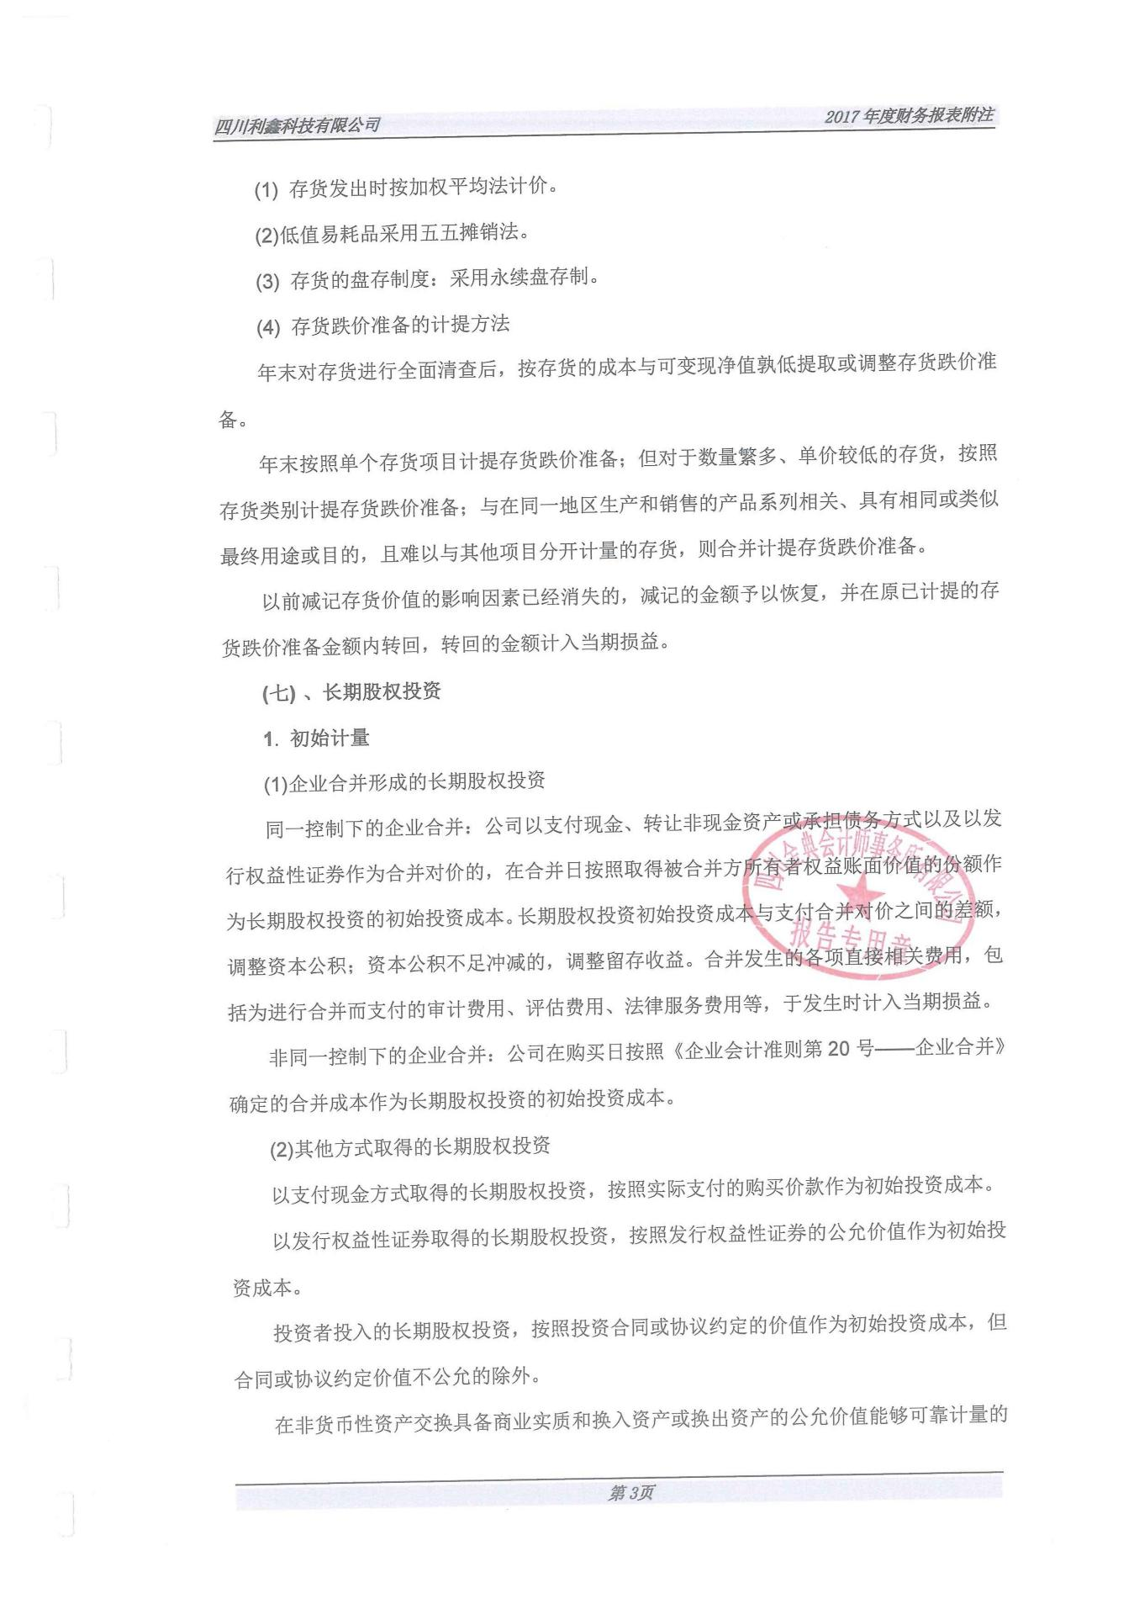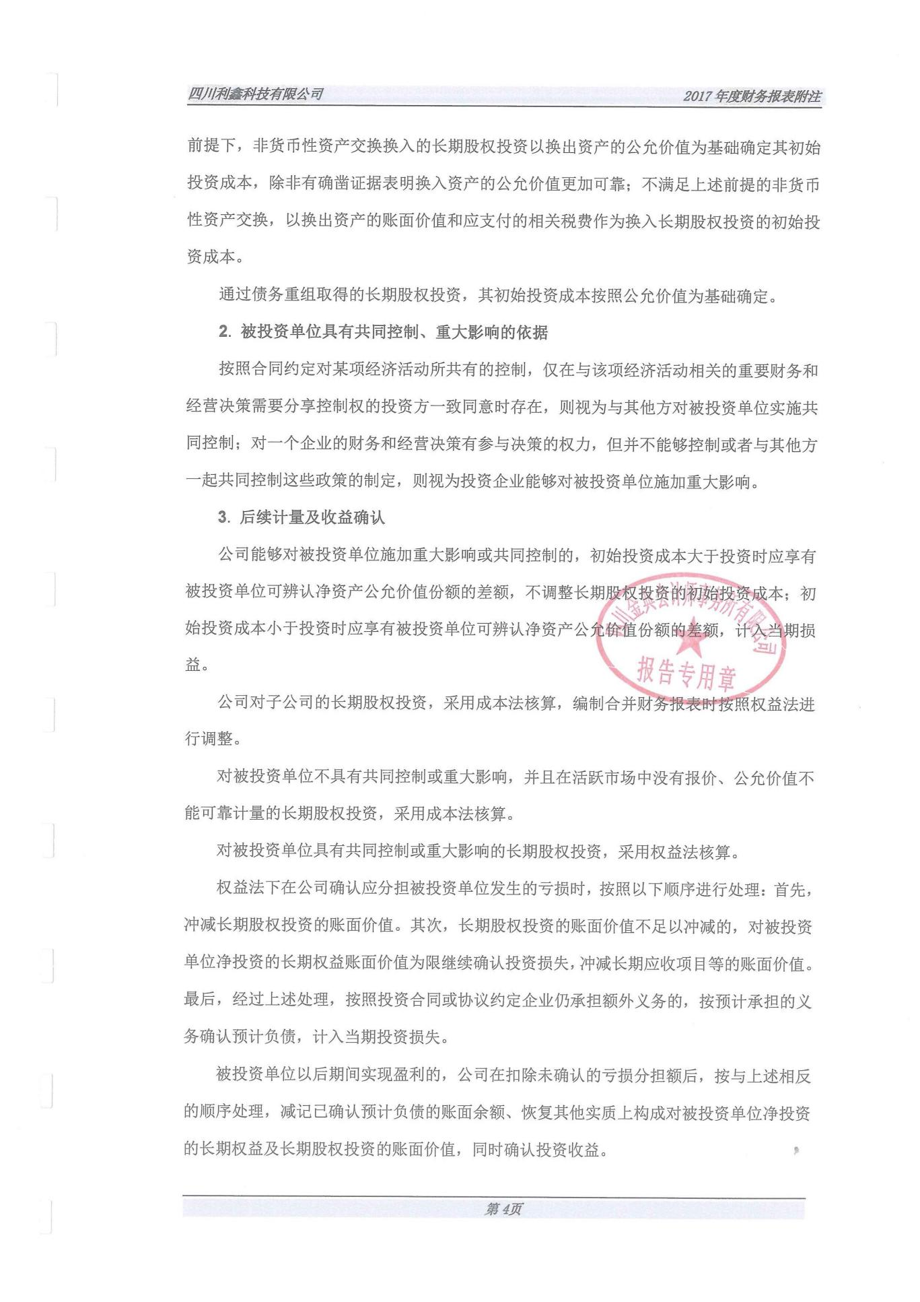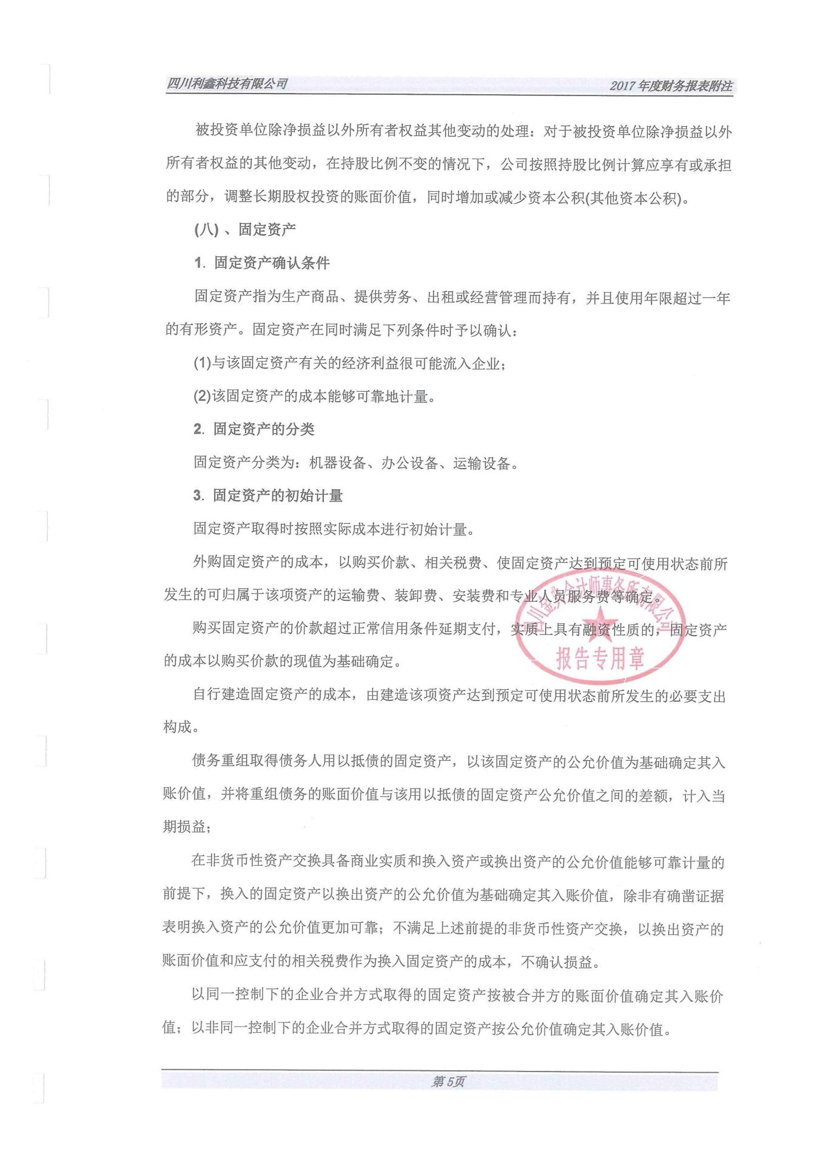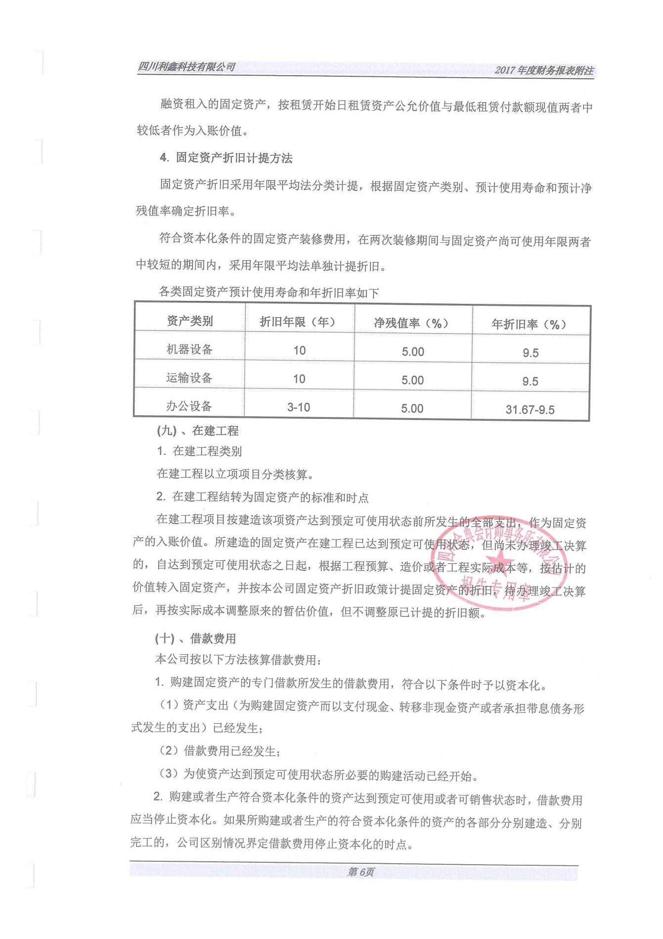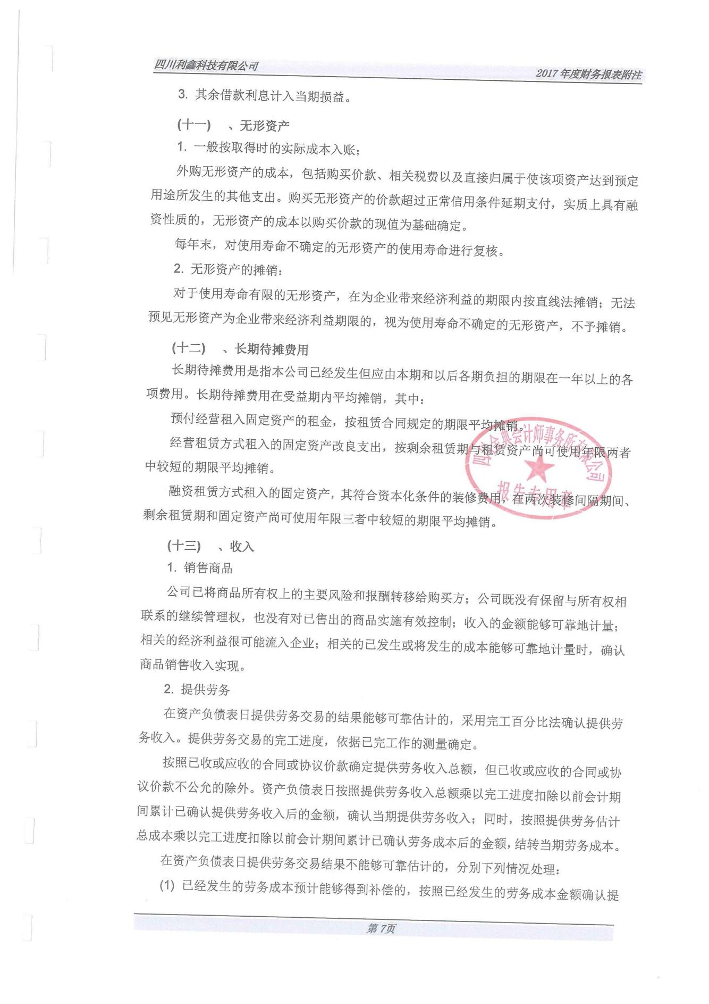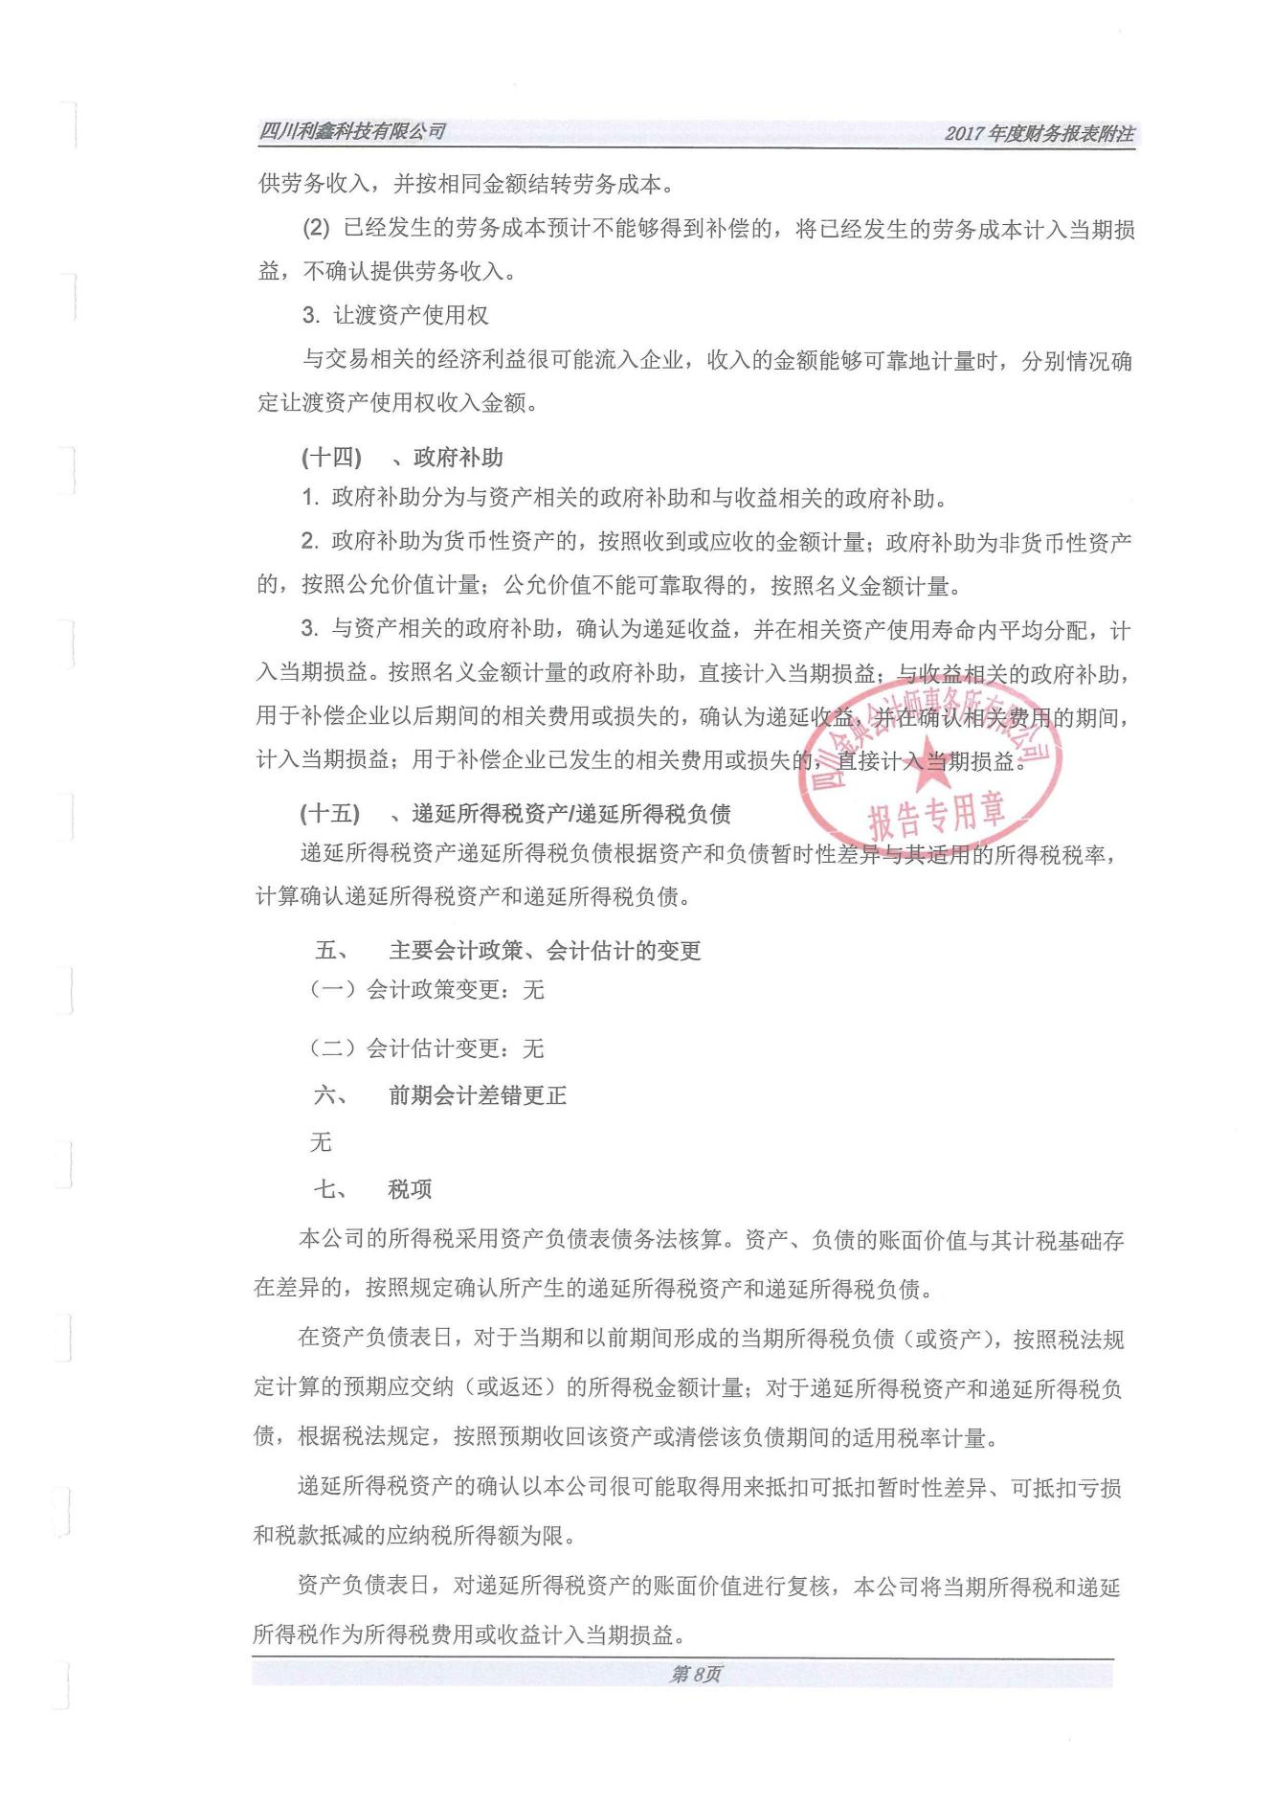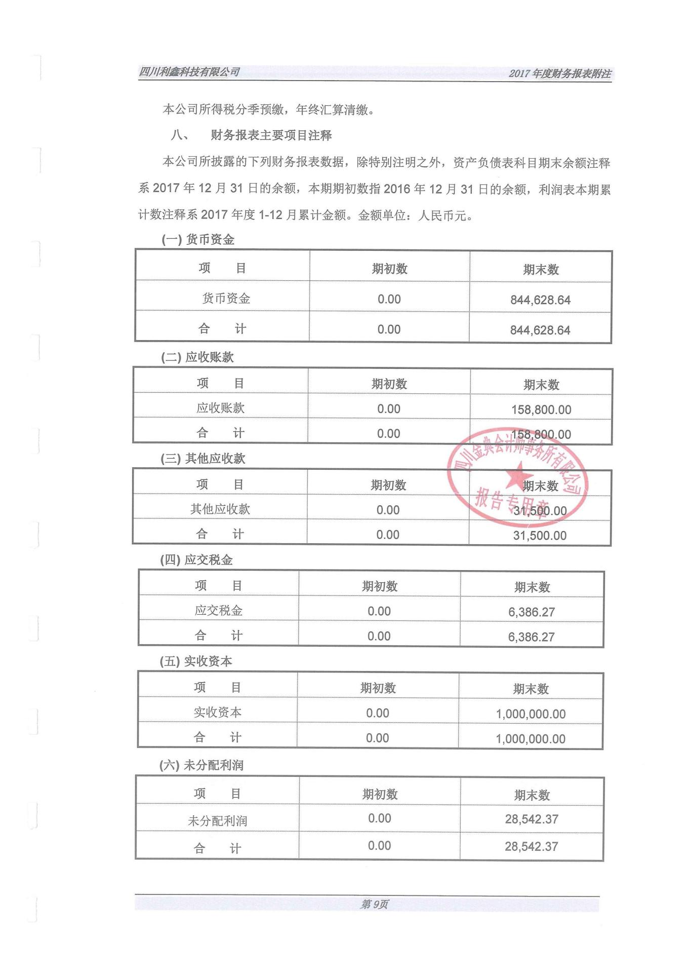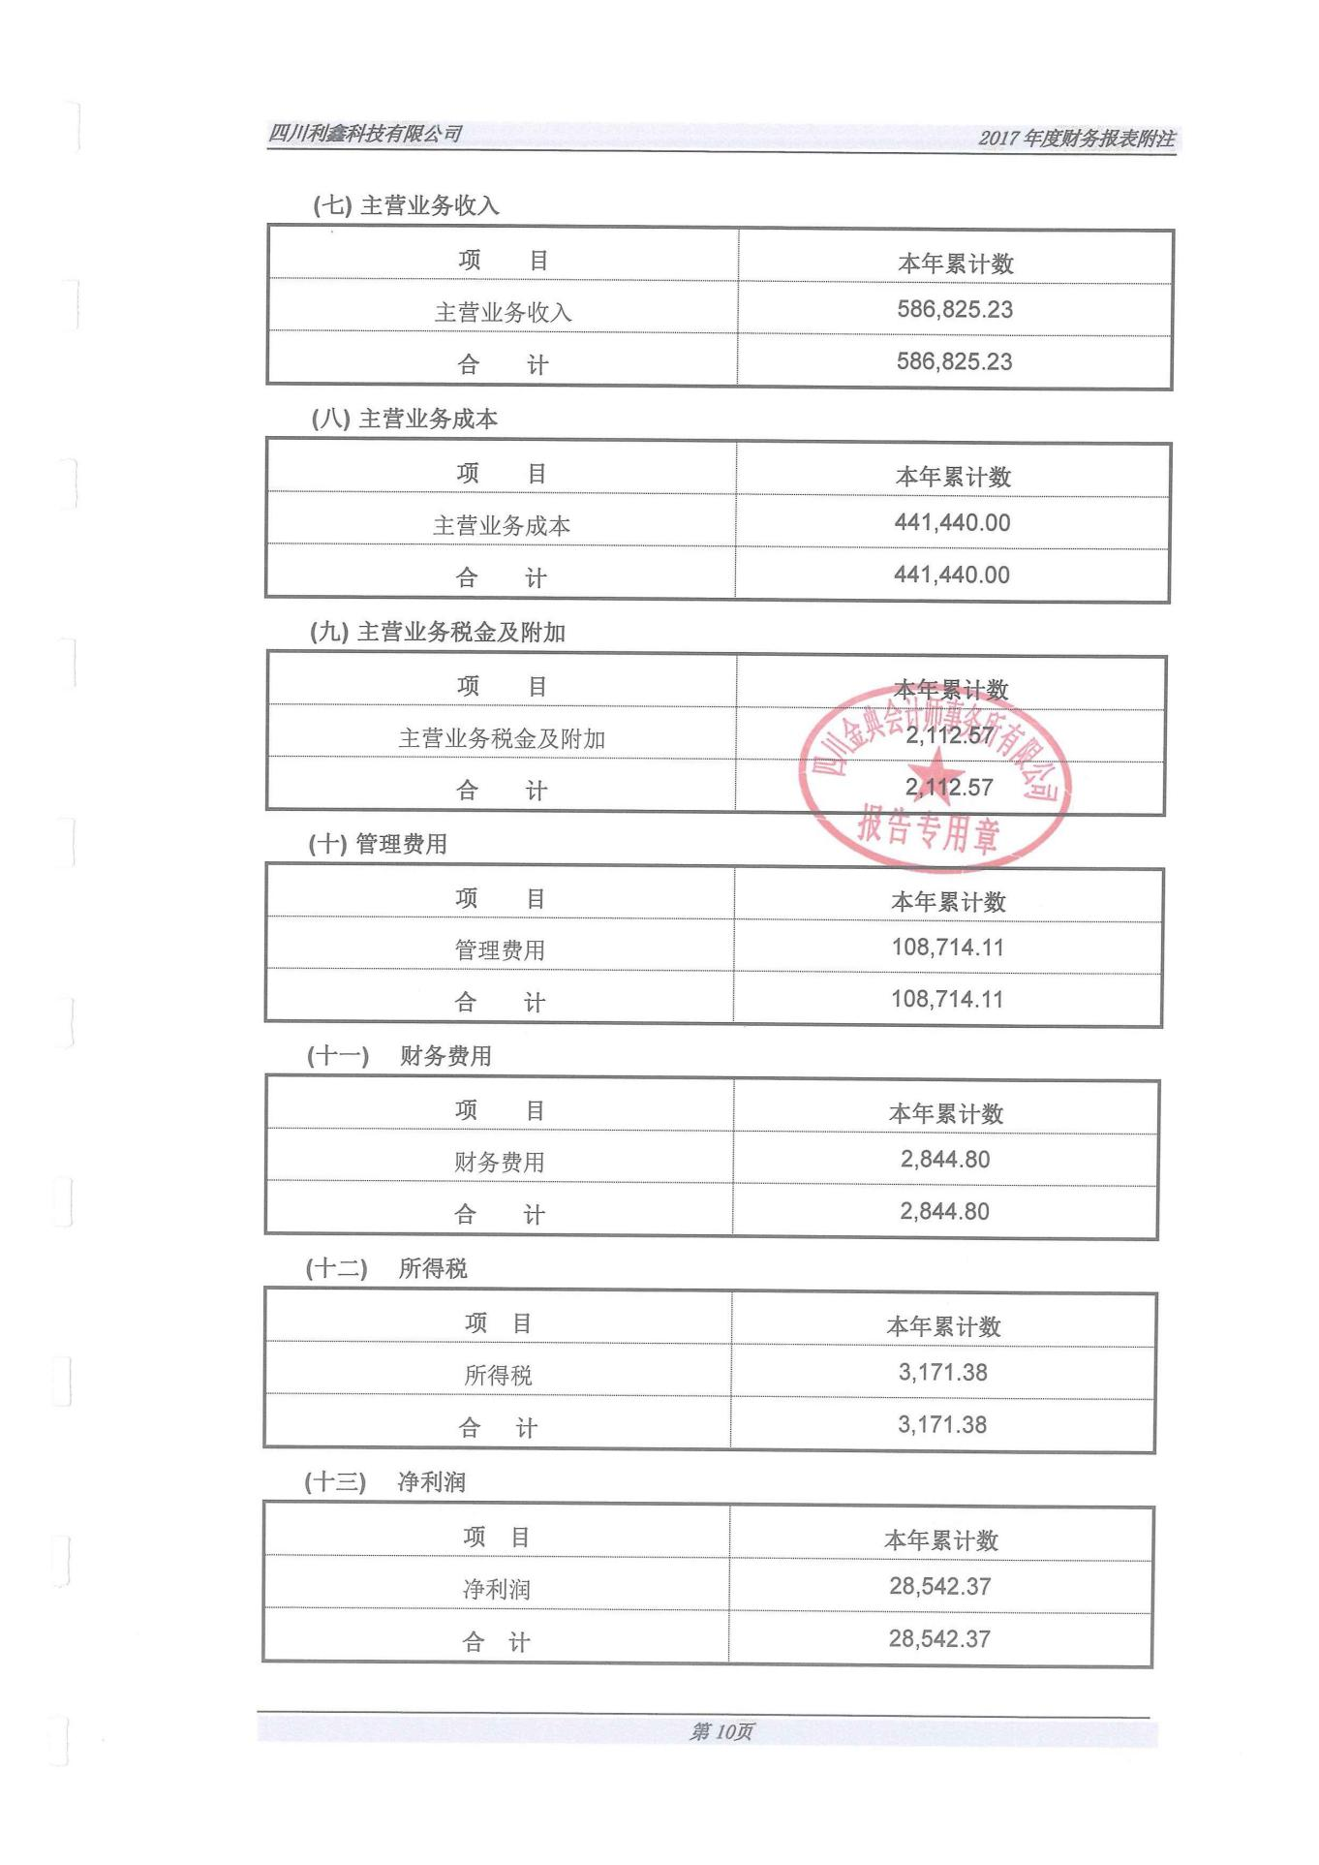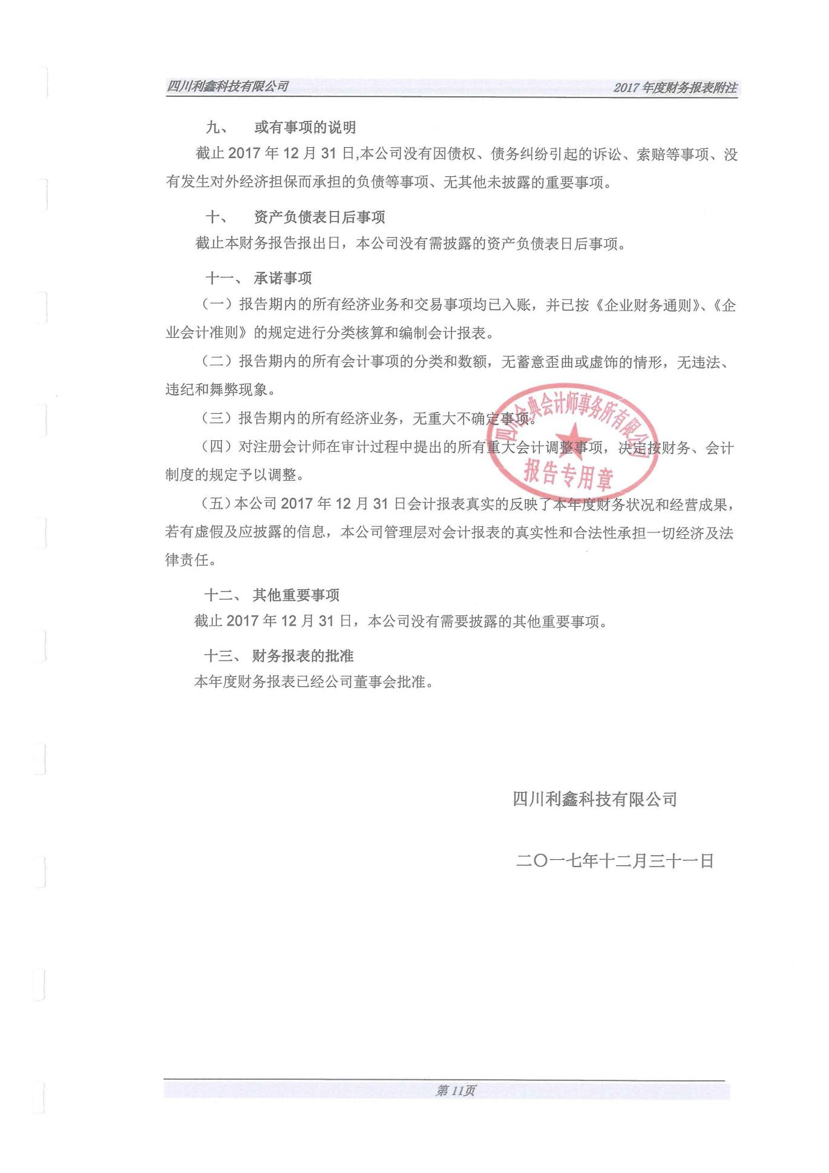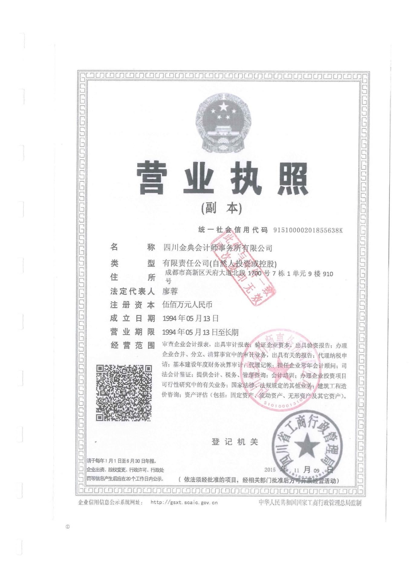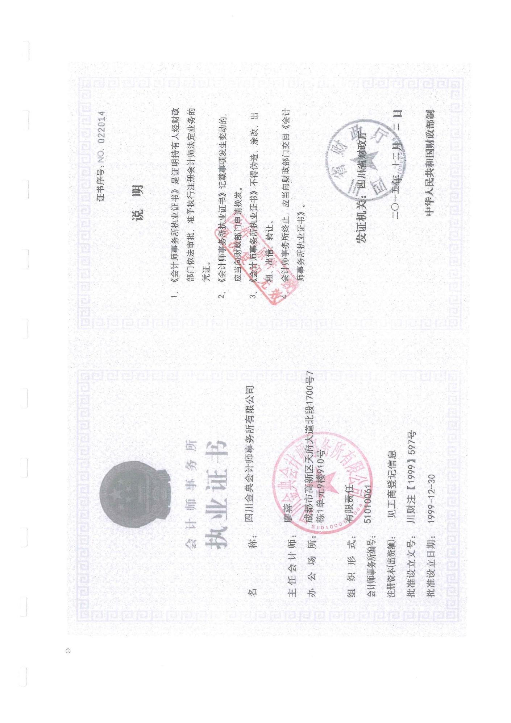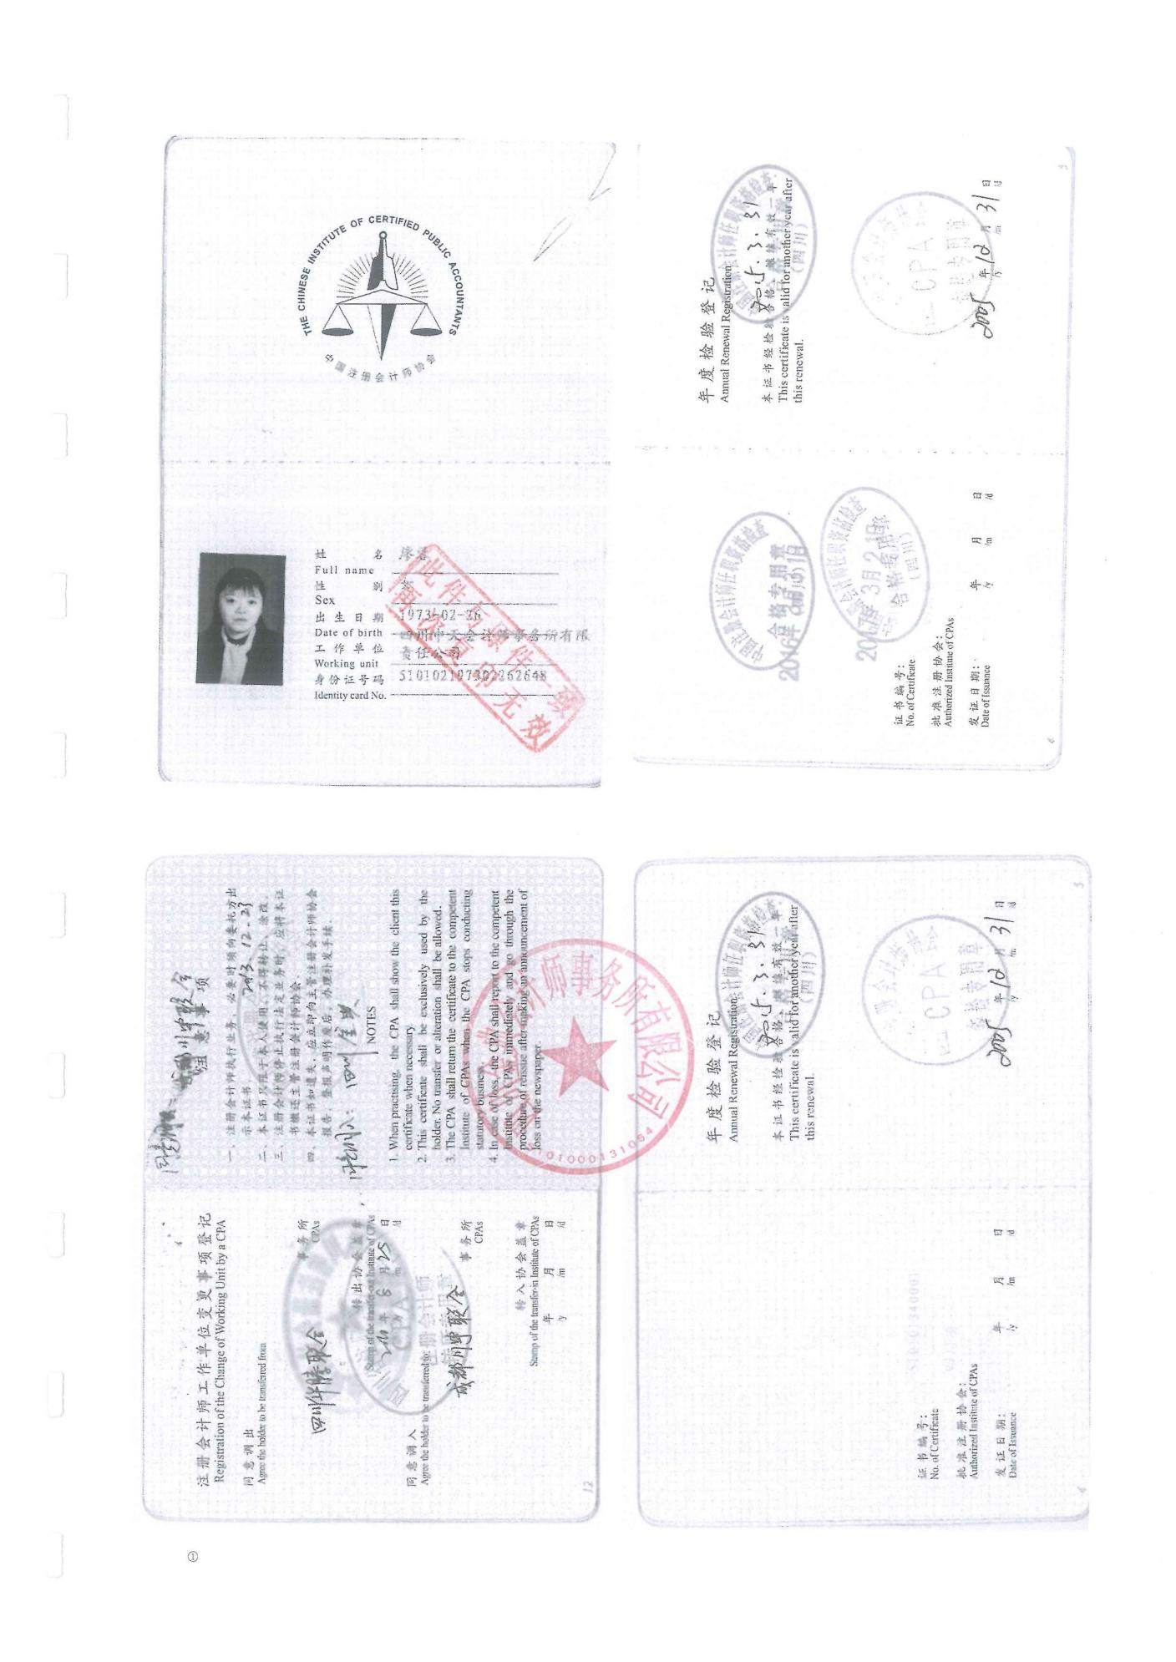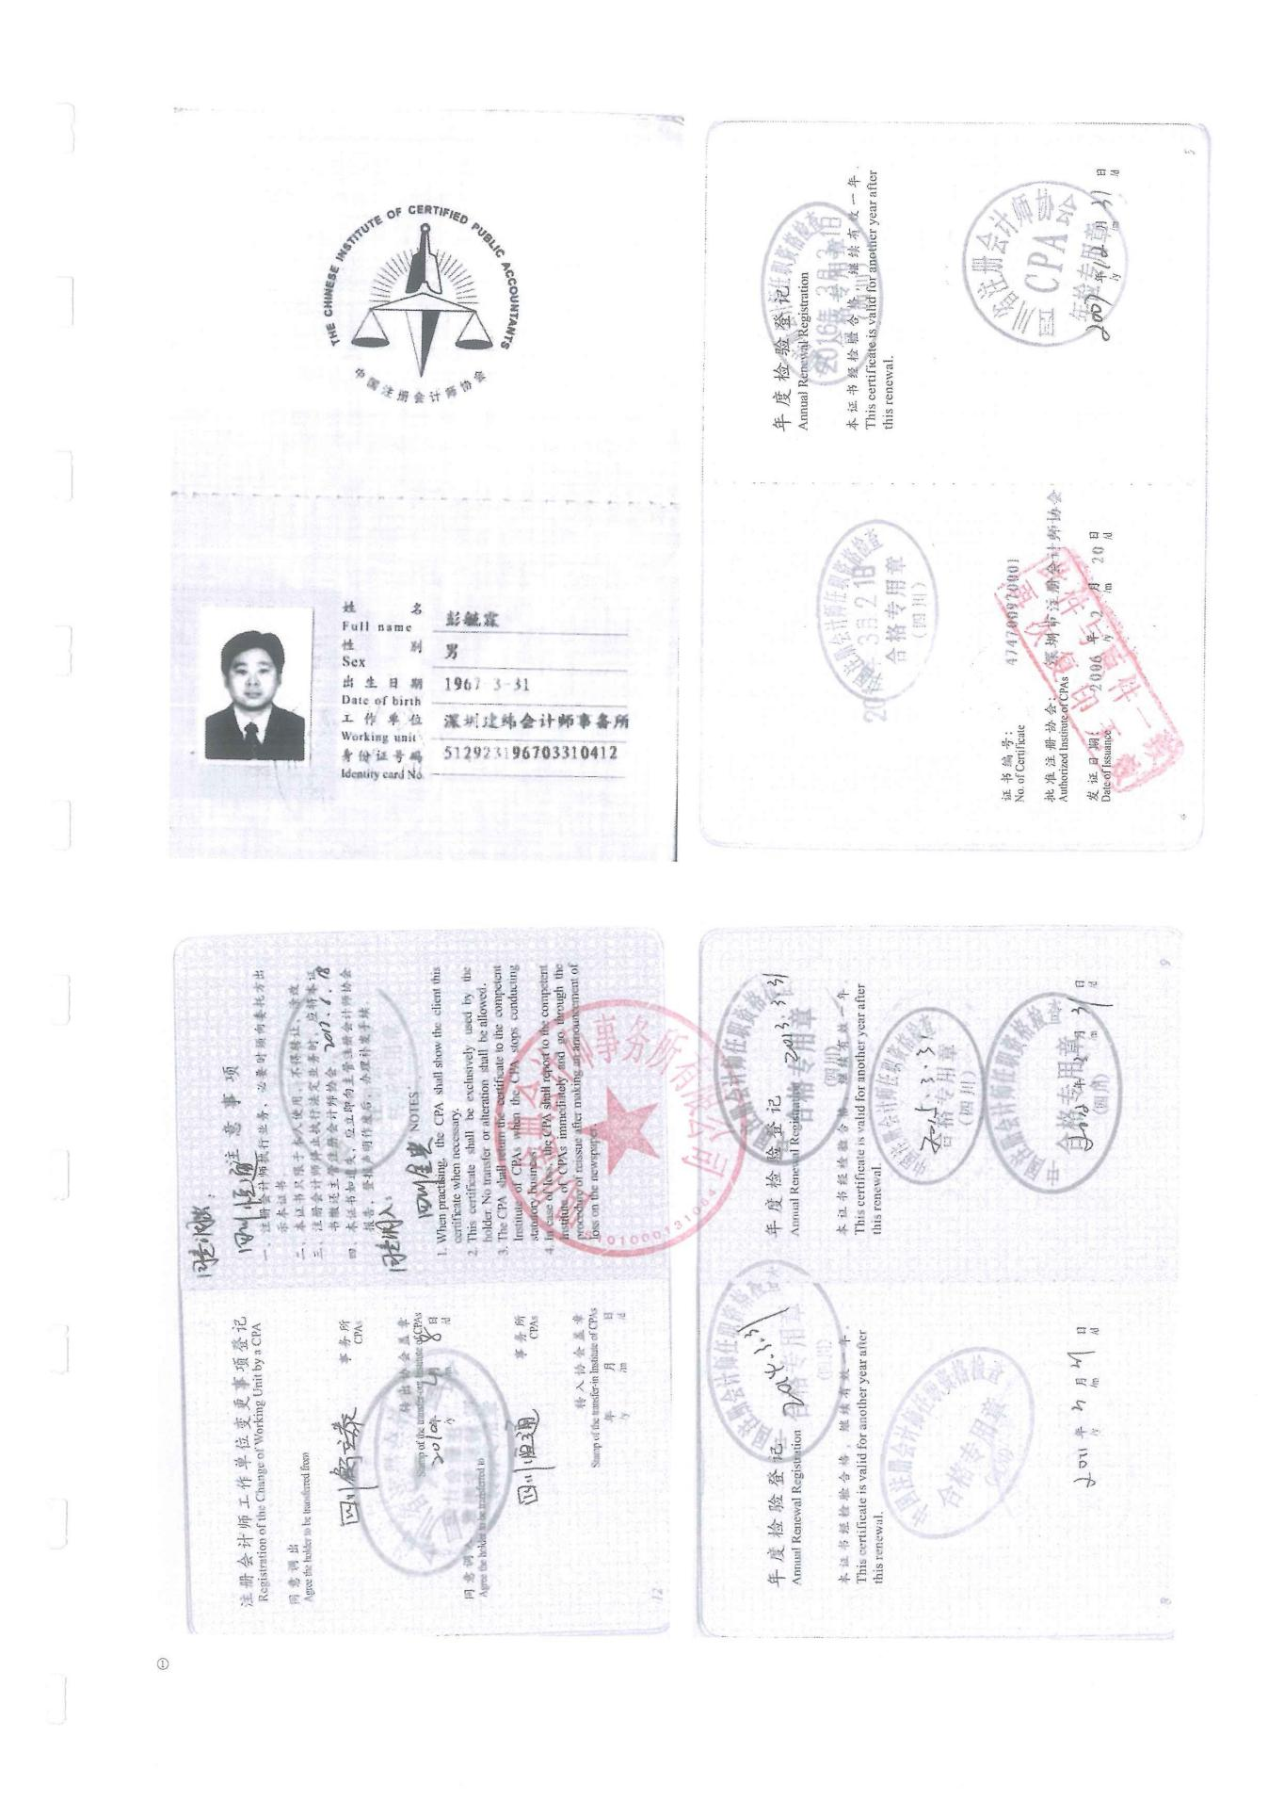

五、具有依法缴纳税收和社会保障资金的良好记录

承诺函
四川玖久公信招标代理有限公司：
我公司作为本次采购项目的供应商，根据谈判文件要求，现郑重承诺如下：

具有依法缴纳税收和社会保障资金的良好记录。

本公司对上述承诺的内容事项真实性负责。如经查实上述承诺的内容事项存在虚假，我公司愿意接受以提供虚假材料谋取成交的法律责任。

供应商名称：四川利鑫科技有限公司（单位公章）。

法定代表人/单位负责人或授权代表（签字或加盖个人印章）：
日 期：2019年7月8日

六、具备履行合同所必需的设备和专业技术能力

承诺函
四川玖久公信招标代理有限公司：
我公司作为本次采购项目的供应商，根据谈判文件要求，现郑重承诺如下：

具备履行合同所必需的设备和专业技术能力。

本公司对上述承诺的内容事项真实性负责。如经查实上述承诺的内容事项存在虚假，我公司愿意接受以提供虚假材料谋取成交的法律责任。

供应商名称：四川利鑫科技有限公司（单位公章）。

法定代表人/单位负责人或授权代表（签字或加盖个人印章）：
日 期：2019年7月8日

七、参加政府采购活动前3年内在经营活动中没有重大违法记录

承诺函
四川玖久公信招标代理有限公司：
我公司作为本次采购项目的供应商，根据谈判文件要求，现郑重承诺如下：

参加政府采购活动前3年内在经营活动中没有重大违法记录。

本公司对上述承诺的内容事项真实性负责。如经查实上述承诺的内容事项存在虚假，我公司愿意接受以提供虚假材料谋取成交的法律责任。

供应商名称：四川利鑫科技有限公司（单位公章）。

法定代表人/单位负责人或授权代表（签字或加盖个人印章）：
日 期：2019年7月8日

八、具备法律、行政法规规定的其他条件
承诺函
四川玖久公信招标代理有限公司：
我公司作为本次采购项目的供应商，根据谈判文件要求，现郑重承诺如下：

具备法律、行政法规规定的其他条件。

本公司对上述承诺的内容事项真实性负责。如经查实上述承诺的内容事项存在虚假，我公司愿意接受以提供虚假材料谋取成交的法律责任。

供应商名称：四川利鑫科技有限公司（单位公章）。

法定代表人/单位负责人或授权代表（签字或加盖个人印章）：
日 期：2019年7月8日

九、投标人单位及其现任法定代表人、主要负责人不具有行贿犯罪记录

四川玖久公信招标代理有限公司（采购代理机构名称）：
本单位 四川利鑫科技有限公司 （供应商名称）参加 阿坝藏族羌族自治州汶川生态环境局环境监测站全自动紫外分光测油仪采购项目 （项目名称）的采购活动，现进行如下承诺：

我单位及其现任法定代表人、主要负责人不具有行贿犯罪记录。

供应商名称：四川利鑫科技有限公司（单位公章）。

法定代表人/单位负责人或授权代表（签字或加盖个人印章）：

日 期：2019年7月8日

十、谈判保证金银行缴款凭证复印件

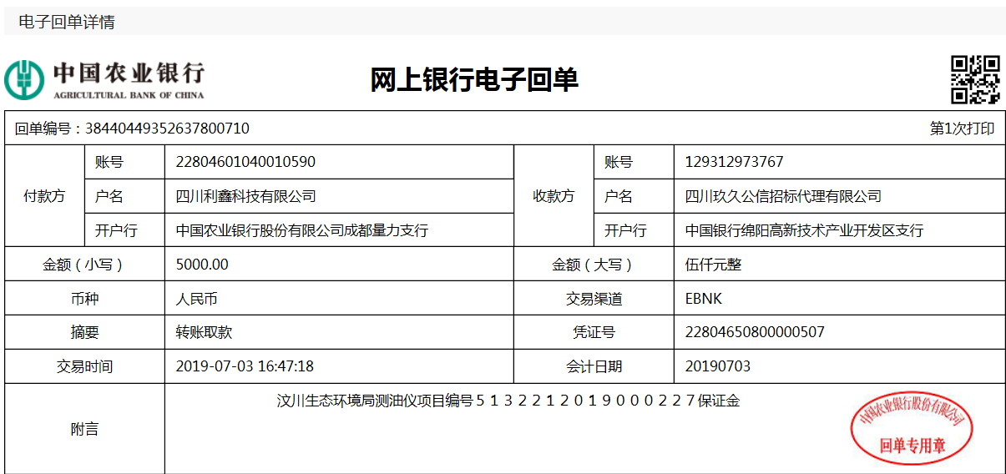

十一、法定代表人身份证明书
四川玖久公信招标代理有限公司（采购代理机构名称）：
古洪祥 （法定代表人（或单位负责人）姓名） 在 四川利鑫科技有限公司 （供应商名称） 处 任 总经理 （职务名称） 职务，是 四川利鑫科技有限公司 （供应商名称） 的法定代表人（或单位负责人）。

特此证明。

供应商名称：四川利鑫科技有限公司（盖单位公章）
法定代表人（或单位负责人）或授权代表（签字或盖章）：
日 期：2019年7月8日

附：法定代表人（或单位负责人）身份证（正反面）复印件（身份证复印件加盖公章）
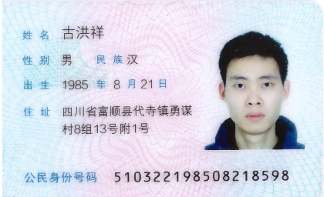

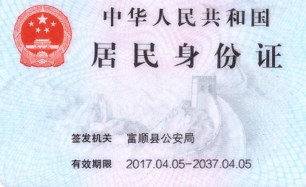

十二、不是联合体投标

承诺函
四川玖久公信招标代理有限公司：
我公司作为本次采购项目的供应商，根据谈判文件要求，现郑重承诺如下：

我公司在本次竞争性谈判中不是联合体参加谈判。

本公司对上述承诺的内容事项真实性负责。如经查实上述承诺的内容事项存在虚假，我公司愿意接受以提供虚假材料谋取成交的法律责任。

供应商名称：四川利鑫科技有限公司（单位公章）。

法定代表人/单位负责人或授权代表（签字或加盖个人印章）：
日 期：2019年7月8日

十三、投标人诚信情况的承诺函
四川玖久公信招标代理有限公司（采购代理机构名称）：
本单位 四川利鑫科技有限公司 （投标人名称）参加 阿坝藏族羌族自治州汶川生态环境局环境监测站全自动紫外分光测油仪采购项目（项目名称）采购编号： 5132212019000227 的政府采购活动，根据《四川省政府采购当事人诚信管理办法》（川财采[2015]33号）的规定，现对本单位的诚信情况进行承诺：
我单位在参加本次采购活动前被认定失信行为的有 零 次，认定时间及事项分别是：
如违反以上承诺，本单位愿承担一切法律责任。

投标人名称（加盖公章）： 四川利鑫科技有限公司
法定代表人/单位负责人或授权代表（签字或加盖个人名章）：
日 期： 2019 年 7 月 5 日

十四、知识产权声明函
根据《商标法》、《专利法》、《技术合同法》、《著作权法》和《反不正当竞争法》等法律法规文件的相关规定，本公司郑重声明：
一、我公司保证在本项目使用的任何产品和服务（包括部分使用）时，不会产生因第三方提出侵犯其专利权、商标权或其它知识产权而引起的法律和经济纠纷，如因专利权、商标权或其它知识产权而引起法律和经济纠纷，由我司承担所有相关责任。
二、采购人享有本项目实施过程中产生的知识成果及知识产权。
三、我司若在项目实施过程中采用自有知识成果，则会在投标文件中特别声明，并提供相关知识产权证明文件。同时承诺，我司使用该知识成果后，将会提供开发接口和开发手册等技术文档，并承诺提供无限期技术支持，采购人享有永久使用权（含采购人委托第三方在该项目后续开发的使用权）。
四、如我司采用了非我司的知识产权，则投标报价中已包括合法获取该知识产权的相关费用。
本公司对上述声明的真实性负责。如有虚假，将按照提供虚假投标材料处理。
投标人名称： 四川利鑫科技有限公司 (加盖公章)
日 期： 2019 年 7 月 5 日
说明：在项目实施过程中采用自有知识成果，则会在投标文件中特别声明，并提供相关知识产权证明文件，否则投标文件无效。

十五、供应商基本情况表
供应商名称 | 四川利鑫科技有限公司
注册地址 | 成都市青羊区下南大街2号1栋5楼518号 |  |  |  | 邮政编码 |  | 610000
联系方式 | 联系人 | 曾昌波 |  | 电话 |  |  | 028-68484495
 | 传真 | 028-68484495 |  | 网址 |  |  | \
组织结构
法定代表人 | 姓名 | 古洪祥 | 技术职称 | 总经理 |  |  | 电话 |  | 13558682734
技术负责人 | 姓名 | 曾昌波 | 技术职称 | 项目经理 |  |  | 电话 |  | 13980549362
成立时间 | 2017年1月20日 |  | 员工总人数：10人
企业资质  等级 | \ |  | 其中 |  |  | 项目经理 |  | 曾昌波
营业执照号 | 91510100MA62PW9B0N |  |  |  |  | 高级职称人员 |  | 2人
注册资金 | 1000万 |  |  |  |  | 中级职称人员 |  | 2人
开户银行 | 中国农业银行股份有限公司成都量力支行 |  |  |  |  | 初级职称人员 |  | 3人
账号 | 22804601040010590 |  |  |  |  | 技工 |  | 3人
经营范围 | 计算机技术服务；信息技术咨询服务；市场营销策划；展示展览服务；平面设计；标识、标牌的设计、制作、销售、安装；广告的设计、制作、代理、发布；销售：日用百货、电脑及配件、文教体育用品、办公用品、家具、家用电器、音响设备、电子产品、电力设备、金属制品、装饰材料、矿产品、五金交电、建材、汽车、摩托车、电动自行车及配件、空调设备、制冷设备、环卫设备、照明器材、电线电缆、塑料制品、纸制品、仪器仪表、实验室设备、农副产品、食品、针纺织品、消防设备、花卉苗木、厨房用具、游乐设备、安防设备、水产品、水泥预制构件、液晶显示设备、工程机械及配件；安防工程设计及施工；建筑智能化工程施工；室内外照明工程施工；市政公用工程施工；室内外装饰装修工程施工；环保工程施工；机电设备安装工程施工；物业管理服务。固体废物治理
备注 | 依法需经批准的项目，经相关部门批准后方可开展经营活动

供应商名称：四川利鑫科技有限公司（盖单位公章）
法定代表人或授权代表（签字或盖章）：
日 期：2019年7月8日

十六、报价函
四川玖久公信招标代理有限公司：
1.我方全面研究了 “ 阿坝藏族羌族自治州汶川生态环境局环境监测站全自动紫外分光测油仪采购项目”项目谈判文件（项目编号： 5132212019000227），决定参加贵单位组织的本项目谈判采购。
2.我方自愿按照谈判文件规定的各项要求向采购人提供所需货物，总报价为人民币_25__万元（大写：_贰拾伍万元整_）。
3.一旦我方成交，我方将严格履行政府采购合同规定的责任和义务。
4.我方同意本谈判文件依据《四川省政府采购当事人诚信管理办法》（川财采〔2015〕33号文件）对我方可能存在的失信行为进行惩戒。
5.我方为本项目提交的响应文件正本1份，副本2份，电子档1份，用于谈判报价。
6.我方愿意提供贵单位可能另外要求的，与谈判报价有关的文件资料，并保证我方已提供和将要提供的文件资料是真实、准确的。
7.本次谈判，我方递交的响应文件有效期为递交谈判响应文件截止之日起90天。

供应商名称：四川利鑫科技有限公司（盖单位公章）
法定代表人或授权代表（签字或盖章）：
通讯地址：成都市青羊区下南大街2号1栋5楼518号
邮政编码：610000
联系电话：028-68484495
传 真：028-68484495
日 期：2019年7月8日

十七、报价表
序号 | 产品名称 | 规格型号 | 数量 | 单价  （万元） | 总价  （万元） | 是否享受小微产品政策优惠 | 备注
1 | 全自动紫外分光测油仪 | 品牌：  欧伊尔；型号：F2000-A880P型 | 1套 | 25 | 25 | 是 | /
报价总价 |  |  |  |  | 大写: 贰拾伍万元整  小写：25万元

- 注: 1.所有报价均用人民币表示,报价应是最终用户验收合格后的总价，包括货物、运杂费（含转运）、人工、设备运输、保险、代理、安装调试、培训、税费、系统集成费用、和谈判文件规定的其它费用。无法细分出报价组成因素的可直接报总价，如有漏项，即视为费用平摊到其余各项。
- 应完整填写产品的品牌和型号或项目内容。

供应商名称：四川利鑫科技有限公司（盖单位公章）
法定代表人或授权代表（签字或盖章）：
日 期：2019年7月8日

十八、中小企业声明函

本公司郑重声明，根据《政府采购促进中小企业发展暂行办法》（财库〔2011〕181号）或《政府采购支持监狱企业发展有关问题的通知》（财库〔2014〕68号）的规定，本公司为__小型____（请填写：中型、小型、微型或监狱）企业。即，本公司同时满足以下条件：
1.根据《工业和信息化部、国家统计局、国家发展和改革委员会、财政部关于印发中小企业划型标准规定的通知》（工信部联企业〔2011〕300号）或《政府采购支持监狱企业发展有关问题的通知》（财库〔2014〕68号）规定的划分标准，本公司为__小型____（请填写：中型、小型、微型或监狱）企业。
2.本公司参加_阿坝藏族羌族自治州汶川生态环境局单位的_阿坝藏族羌族自治州汶川生态环境局环境监测站全自动紫外分光测油仪采购项目_项目采购活动提供本企业制造的货物及服务，由本企业承担工程、提供服务，或者提供其他_小型（请填写：中型、小型、微型或监狱）企业制造的货物。本条所称货物不包括使用大型企业注册商标的货物。
本公司对上述声明的真实性负责。如有虚假，将依法承担相应责任。

企业名称（盖章）：_四川利鑫科技有限公司
日 期： 2019年 7 月 8 日
注：
1、供应商符合《工业和信息化部、国家统计局、国家发展和改革委员会、财政部关于印发中小企业划型标准规定的通知》（工信部联企业〔2011〕300号）或《政府采购支持监狱企业发展有关问题的通知》（财库〔2014〕68号）规定的划分标准为中小型企业或监狱企业适用。
2、在政府采购活动中，监狱企业视同小型、微型企业，享受预留份额、评审中价格扣除等政府采购促进中小企业发展的政府采购政策。（监狱企业参加政府采购活动时，还应当提供由省级以上监狱管理局、戒毒管理局(含新疆生产建设兵团)出具的属于监狱企业的证明文件。）

3、供应商为非企业单位的，可不提供此声明。

十九、商务应答表
第/包
序号 | 包号 | 采购文件要求 | 响应文件响应 | 响应/偏离
1 | 1 | 交货期及地点  ★1.1 交货期： 乙方交货期限为合同签订生效后的20日内  1.3交货地点地点：甲方指定地点(汶川县园林路17号) | 交货期及地点  1.1 交货期： 乙方交货期限为合同签订生效后的20日内  1.2交货地点地点：甲方指定地点(汶川县园林路17号) | 完全响应/无偏离
2 | 1 | 付款方式：  2.1项目中标后按政府采购中标价签定合同，到货验收合格后支付95%,一年质保期结束后支付剩余5%。  2.2乙方须向甲方出具合法有效完整的完税发票及凭证资料进行支付结算。 | 付款方式：  2.1项目中标后按政府采购中标价签定合同，到货验收合格后支付95%,一年质保期结束后支付剩余5%。  2.2乙方向甲方出具合法有效完整的完税发票及凭证资料进行支付结算。 | 完全响应/无偏离
3 | 1 | 验收要求：验收由甲方组织，乙方配合进行。  3.1货物在乙方通知安装调试完毕后2日内初步验收。初步验收合格后，进入15试用期；试用期间发生重大质量问题，修复后试用相应顺延；试用期结束后5日内完成最终验收；  3.2验收标准：按国家有关规定以及甲方招标文件的质量要求和技术指标、乙方的投标文件及承诺与本合同约定标准进行验收；甲乙双方如对质量要求和技术指标的约定标准有相互抵触或异议的事项，由甲方在招标与投标文件中按质量要求和技术指标比较优胜的原则确定该项的约定标准进行验收；  3.3验收时如发现所交付的货物有短装、次品、损坏或其它不符合标准及本合同规定之情形者，甲方应做出详尽的现场记录，或由甲乙双方签署备忘录，此现场记录或备忘录可用作补充、缺失和更换损坏部件的有效证据，由此产生的时间延误与有关费用由乙方承担，验收期限相应顺延；  3.4如质量验收合格，双方签署质量验收报告。 | 验收要求应答：验收由甲方组织，乙方配合进行。  3.1货物在乙方通知安装调试完毕后2日内初步验收。初步验收合格后，进入15试用期；试用期间发生重大质量问题，修复后试用相应顺延；试用期结束后5日内完成最终验收；  3.2验收标准：按国家有关规定以及甲方招标文件的质量要求和技术指标、乙方的投标文件及承诺与本合同约定标准进行验收；甲乙双方如对质量要求和技术指标的约定标准有相互抵触或异议的事项，由甲方在招标与投标文件中按质量要求和技术指标比较优胜的原则确定该项的约定标准进行验收；  3.3验收时如发现所交付的货物有短装、次品、损坏或其它不符合标准及本合同规定之情形者，甲方应做出详尽的现场记录，或由甲乙双方签署备忘录，此现场记录或备忘录可用作补充、缺失和更换损坏部件的有效证据，由此产生的时间延误与有关费用由乙方承担，验收期限相应顺延；  3.4如质量验收合格，双方签署质量验收报告。 | 完全响应/无偏离
4 | 1 | 货物安装完成后 10 日内，甲方无故不进行验收工作并已使用货物的，视同已安装调试完成并验收合格。 | 货物安装完成后 10 日内，甲方无故不进行验收工作并已使用货物的，视同已安装调试完成并验收合格。 | 完全响应/无偏离
5 | 1 | 乙方应将所提供货物的装箱清单、配件、随机工具、用户使用手册、原厂保修卡等资料交付给甲方；乙方不能完整交付货物及本款规定的单证和工具的，必须负责补齐，否则视为未按合同约定交货。 | 乙方将所提供货物的装箱清单、配件、随机工具、用户使用手册、原厂保修卡等资料交付给甲方；乙方不能完整交付货物及本款规定的单证和工具的，负责补齐，否则视为未按合同约定交货。 | 完全响应/无偏离
6 | 1 | 如货物经乙方 3 次维修仍不能达到合同约定的质量标准，甲方有权退货，并视作乙方不能交付货物而须支付违约赔偿金给甲方，甲方还可依法追究乙方的违约责任。 | 如货物经乙方 3 次维修仍不能达到合同约定的质量标准，甲方有权退货，并视作乙方不能交付货物而须支付违约赔偿金给甲方，甲方还可依法追究乙方的违约责任。 | 完全响应/无偏离
7 | 1 | 其他未尽事宜应严格按照《四川省政府采购项目需求论证和履约验收管理办法》（川财采〔2015〕32号）的要求进行。  合同实质性条款  甲乙双方应根据本采购项目的特点，在不违背谈判文件的要求、谈判承诺的原则下，就具体条款进行修改和增减。 | 其他未尽事宜严格按照《四川省政府采购项目需求论证和履约验收管理办法》（川财采〔2015〕32号）的要求进行。  合同实质性条款  甲乙双方根据本采购项目的特点，在不违背谈判文件的要求、谈判承诺的原则下，就具体条款进行修改和增减。 | 完全响应/无偏离
8 | 1 | 注：1、因供应商虚假响应给采购人造成的损失由供应商全权负责。  2、本章标注 “★”要求为 本项目实质性要求，不满足作无效投标处理；技术要求中带“★”条款必须提供相关证明材料否则视为不响应。 | 注：1、因供应商虚假响应给采购人造成的损失由供应商全权负责。  2、本章标注 “★”要求为 本项目实质性响应，不满足作无效投标处理；技术要求中带“★”条款提供相关证明材料否则视为不响应。 | 完全响应/无偏离
注意：供应商必须据实填写，不得虚假响应，虚假响应的，其响应文件无效并按规定追究其相关责任。

供应商人名称：四川利鑫科技有限公司（盖单位公章）
法定代表人或授权代表（签字或盖章）：
日 期：2019年7月8日

二十、报价产品技术参数表

采购编号：5132212019000227
序号 | 包号 | 货物（设备）名称 | 采购文件要求 | 报价产品技术参数 | 响应/偏离
1 | 1 | 全自动紫外分光测油仪 | 一、项目内容：阿坝藏族羌族自治州汶川生态环境局环境监测站全自动紫外分光测油仪采购1套预算金额25万元  技术参数及配置标准  全自动紫外分光测油仪技术参数  ★1. 符合国标  中华人民共和国国家环境保护标准“HJ970-2018”水质 石油类的测定 紫外分光光度法（试行）。  2. 技术原理  以“HJ970-2018水质 石油类的测定 紫外分光光度法（试行）”为依据，使用旋转搅拌扰动方式将萃取溶剂按一定比例将水体中的油类物质萃取出来，然后将萃取溶剂除水后，再经硅酸镁吸附除去动植物油类等极性物质后，于225nm波长处测定吸光度，石油类含量与吸光度值符合朗伯—比尔定律。  3. 系统组成：  储液单元：用来存放待测样品和萃取溶剂，可同时存放≥10个待测样品，每个待测样品的体积可以从10ml到600ml。  前处理器单元：采用旋转搅拌扰动式萃取技术，萃取效率，完成待测样品与萃取液的萃取与分离，并将处理好的样品送到比色池里等待分析单元检测，分析完成后，由此单元将样品排放干净，并对该单元管道自动进行清洗。  紫外分光法自动分析单元：此单元检测由前处理器处理好的样品，将检测结果显示在屏幕上，检测结果保存在电脑里，可根据用户指定的格式打印。  全封闭式废液处理单元：测试完的水样和溶剂通过气流方式自动排空至不同的废液桶中，管路中无残留液，不影响下个样品的测试；减少废液的处理量，安全可靠；减少二次环境污染。  4. 应用领域  用于地表水、地下水和海水中石油类的测定。  5. 仪器特点  1) 分析方法：符合现行国家标准分析方法（HJ970-2018）试行；  ★2) 萃取溶剂：正己烷；  3) 自动化程度：集自动萃取剂定容、样品萃取处理、三次萃取液分离、吸附、进样、系统清洗、分析测定实现自动化；  4) 安全性：萃取剂在储液、样品萃取、测试及排废过程等所有环节全封闭，减少操作人员接触有害试剂的机会；  5）设备维护：油水分离膜技术；  6）萃取效率高：采用旋转搅拌扰动式萃取技术，萃取效率大于98%；  7）配有专用的分析软件：集扫描、分析、计算于一体，具有计算机软件著作权证书；  8）校准方式：标准曲线校准；  9）光源系统：光源使用波长准确度高的氘灯，寿命可达5000小时以上；  10）整个前处理系统采用全防腐的、不亲油的材质，且采用气自净的清洗流程，无交叉污染；  ★11）硅酸镁功能部分：实现每个样品更换硅酸镁，避免交叉污染，每测试一个样品前，自动加入硅酸镁，测试后通过气流方式将硅酸镁粉末与溶剂充分混合，然后自动将硅酸镁排掉；  12）仪器前端采用分子筛结构，阻挡杂质堵塞管路；  ★13）配备专用采样器、采样箱、采样品杯采用透明带有刻度不亲油的、不易碎材质，可以直接现场精确量取水样体积采集水样，不需要转移水样，可以直接上机测试，避免水样转移带来的样品误差；  ★14）自动配置标准曲线：可配制曲线各浓度点，自动生成标准曲线；  ★15）自动稀释：测试超量程后可以自动稀释，按设置超浓度阈值自动稀释，直到测试值在测量范围内停止稀释，保证样品浓度的准确性；  16）试剂余量监测：实时监测试剂余量，试剂量不足，可提供预警功能；  17）测试后的水样和溶剂通过吹气方式自动排出到废液桶中，管路中无残留，不影响下一个样品的测试；  18）仪器自带全密闭通风系统和废气收集系统，不需要放置通风橱即可解决有害气体对实验人员的危害；  ★19) 双进样模式：全自动进样模式或手动进样模式可快速切换。全自动进样模式，用于连接前处理连续测试水中油份。手动进样模式，可用于单机操作，机外萃取后测试水中油。  20）手机APP功能：通过大数据云端，可实现手机对仪器运行状态、故障预警、数据审批查询、远程诊断功能的控制；  21）厂家为用户提供方法论证的技术支持，协助用户完成新方法HJ637-2018，使用正己烷做萃取剂的方法论证实验  6. 技术指标和有关参数  1） 波长扫描范围：190-1100nm  2） 测试波长： 225nm  3）波长准确度：±0.5nm  4）分辨率：0.001 mg/L  5）测量范围：0-50mg/L，超量程可自动稀释  6）萃取比：任意比例  ★7）方法检出限：当样品体积为500mL,萃取液体积为25mL，使用2cm石英比色皿时，检出限为0.01mg/L；  ★8）仪器检出限：DL<0.04mg/L（正己烷空白液测定11次的3倍SD）；  9）最低检出浓度：0.002 mg/L  10）准确度误差：≤±2%  11）重复性：RSD≤2%  ★12）线性相关系数：r> 0.999  13）分析时间：单个样品测量最短时间为7分钟（含前处理时间） ，可连续测量≥10个样品  14）取样量：0~1000ml进样杯（水样杯有刻度）  15）电源功率：(220±22)V、(50±1)Hz、50VA  16）温 度：-5-45℃  17）相对湿度：20%-95%  7. 配置要求  主机：1套  前处理设备：1套  数据终端：1套  采样箱：1个  取样器：1个  其他要求：  1.为保证产品质量及售后服务,非制造商参加投标须承诺交货时提供厂家加盖鲜章的售后服务承诺书原件与技术资料。（承诺函格式自拟）  ★2、承诺交货时提供具有相应资质的第三方仪器检定机构出具的设备检定证书。（承诺函格式自拟）  注：★要求为 本项目实质性要求，不满足作无效投标处理，如虚假应标中标，用户有权利要求退货。  注：1、因供应商虚假响应给采购人造成的损失由供应商全权负责。  2、本章标注 “★”要求为 本项目实质性要求，不满足作无效投标处理；技术要求中带“★”条款必须提供相关证明材料否则视为不响应。 | 品牌：  欧伊尔；  型号：F2000-A880P型  数量：1套  技术参数及配置标准  全自动紫外分光测油仪技术参数  1. 符合国标  中华人民共和国国家环境保护标准“HJ970-2018”水质 石油类的测定 紫外分光光度法（试行）。  2. 技术原理  以“HJ970-2018水质 石油类的测定 紫外分光光度法（试行）”为依据，使用旋转搅拌扰动方式将萃取溶剂按一定比例将水体中的油类物质萃取出来，然后将萃取溶剂除水后，再经硅酸镁吸附除去动植物油类等极性物质后，于225nm波长处测定吸光度，石油类含量与吸光度值符合朗伯—比尔定律。  3. 系统组成：  储液单元：用来存放待测样品和萃取溶剂，可同时存放11个待测样品，每个待测样品的体积可以从10ml到600ml。  前处理器单元：采用旋转搅拌扰动式萃取技术，萃取效率，完成待测样品与萃取液的萃取与分离，并将处理好的样品送到比色池里等待分析单元检测，分析完成后，由此单元将样品排放干净，并对该单元管道自动进行清洗。  紫外分光法自动分析单元：此单元检测由前处理器处理好的样品，将检测结果显示在屏幕上，检测结果保存在电脑里，可根据用户指定的格式打印。  全封闭式废液处理单元：测试完的水样和溶剂通过气流方式自动排空至不同的废液桶中，管路中无残留液，不影响下个样品的测试；减少废液的处理量，安全可靠；减少二次环境污染。  4. 应用领域  用于地表水、地下水和海水中石油类的测定。  5. 仪器特点  1) 分析方法：符合现行国家标准分析方法（HJ970-2018）试行；  2) 萃取溶剂：正己烷；  3) 自动化程度：集自动萃取剂定容、样品萃取处理、三次萃取液分离、吸附、进样、系统清洗、分析测定实现自动化；  4) 安全性：萃取剂在储液、样品萃取、测试及排废过程等所有环节全封闭，减少操作人员接触有害试剂的机会；  5）设备维护：油水分离膜技术；  6）萃取效率高：采用旋转搅拌扰动式萃取技术，萃取效率大于98%；  7）配有专用的分析软件：集扫描、分析、计算于一体，具有计算机软件著作权证书；  8）校准方式：标准曲线校准；  9）光源系统：光源使用波长准确度高的氘灯，寿命可达5000小时以上；  10）整个前处理系统采用全防腐的、不亲油的材质，且采用气自净的清洗流程，无交叉污染；  11）硅酸镁功能部分：实现每个样品更换硅酸镁，避免交叉污染，每测试一个样品前，自动加入硅酸镁，测试后通过气流方式将硅酸镁粉末与溶剂充分混合，然后自动将硅酸镁排掉；  12）仪器前端采用分子筛结构，阻挡杂质堵塞管路；  13）配备专用采样器、采样箱、采样品杯采用透明带有刻度不亲油的、不易碎材质，可以直接现场精确量取水样体积采集水样，不需要转移水样，可以直接上机测试，避免水样转移带来的样品误差；  14）自动配置标准曲线：可配制曲线各浓度点，自动生成标准曲线；  15）自动稀释：测试超量程后可以自动稀释，按设置超浓度阈值自动稀释，直到测试值在测量范围内停止稀释，保证样品浓度的准确性；  16）试剂余量监测：实时监测试剂余量，试剂量不足，可提供预警功能；  17）测试后的水样和溶剂通过吹气方式自动排出到废液桶中，管路中无残留，不影响下一个样品的测试；  18）仪器自带全密闭通风系统和废气收集系统，不需要放置通风橱即可解决有害气体对实验人员的危害；  19) 双进样模式：全自动进样模式或手动进样模式可快速切换。全自动进样模式，用于连接前处理连续测试水中油份。手动进样模式，可用于单机操作，机外萃取后测试水中油。  20）手机APP功能：通过大数据云端，可实现手机对仪器运行状态、故障预警、数据审批查询、远程诊断功能的控制；  21）厂家为用户提供方法论证的技术支持，协助用户完成新方法HJ637-2018，使用正己烷做萃取剂的方法论证实验  6. 技术指标和有关参数  1） 波长扫描范围：190-1100nm  2） 测试波长： 225nm  3）波长准确度：±0.5nm  4）分辨率：0.001 mg/L  5）测量范围：0-50mg/L，超量程可自动稀释  6）萃取比：任意比例  7）方法检出限：当样品体积为500mL,萃取液体积为25mL，使用2cm石英比色皿时，检出限为0.01mg/L；  8）仪器检出限：DL<0.04mg/L（正己烷空白液测定11次的3倍SD）；  9）最低检出浓度：0.001 mg/L  10）准确度误差：±2%  11）重复性：RSD 2%  12）线性相关系数：r> 0.999  13）分析时间：单个样品测量最短时间为5分钟（含前处理时间） ，可连续测量11个样品  14）取样量：0~1000ml进样杯（水样杯有刻度）  15）电源功率：(220±22)V、(50±1)Hz、50VA  16）温 度：-5-45℃  17）相对湿度：20%-95%  7. 配置要求  主机：1套（F2000-A880P型）  前处理设备：1套（F2000-A880P型）  数据终端：1套（配 HP电脑 340 G4-16005002058一台）  采样箱：1个（F2000-A880P型标配）  取样器：1个（F2000-A880P型标配）  其他响应：  1.为保证产品质量及售后服务,非制造商参加投标须承诺交货时提供厂家加盖鲜章的售后服务承诺书原件与技术资料。（承诺函详见响应文件二十二章）  2、承诺交货时提供具有相应资质的第三方仪器检定机构出具的设备检定证书。（承诺函详见响应文件二十三章）  注：谈判文件★要求为实质性要求，不满足作无效投标处理，如虚假应标中标，用户有权利要求退货。  注：1、因虚假响应给采购人造成的损失由供应商全权负责。  2、谈判文件“★”要求为 本项目实质性要求，不满足作无效投标处理；技术要求中带“★”条款必须提供相关证明材料否则视为不响应。（证明材料后附） | 完全响应/无偏离
注：1.供应商必须把采购项目的全部技术参数列入此表。
2.供应商必须据实填写，不得虚假填写，否则，其响应文件无效并按规定追究其相关责任。

供应商名称：四川利鑫科技有限公司（盖单位公章）
法定代表人或授权代表（签字）：
日 期：2019年7月8日

二十一、为保证产品质量及售后服务,承诺交货时提供厂家加盖鲜章的售后服务承诺书原件与技术资料
承诺函

四川玖久公信招标代理有限公司：
我公司作为本次采购项目的供应商，根据谈判文件要求，现郑重承诺如下：
为保证产品质量及售后服务,交货时提供厂家加盖鲜章的售后服务承诺书原件与技术资料

本公司对上述承诺的内容事项真实性负责。如经查实上述承诺的内容事项存在虚假，我公司愿意接受以提供虚假材料谋取成交的法律责任。

供应商名称：四川利鑫科技有限公司（单位公章）。

法定代表人/单位负责人或授权代表（签字或加盖个人印章）：
日 期：2019年7月8日

二十二、承诺交货时提供具有相应资质的第三方仪器检定机构出具的设备检定证书
承诺函

四川玖久公信招标代理有限公司：
我公司作为本次采购项目的供应商，根据谈判文件要求，现郑重承诺如下：

交货时提供具有相应资质的第三方仪器检定机构出具的设备检定证书
本公司对上述承诺的内容事项真实性负责。如经查实上述承诺的内容事项存在虚假，我公司愿意接受以提供虚假材料谋取成交的法律责任。

供应商名称：四川利鑫科技有限公司（单位公章）。

法定代表人/单位负责人或授权代表（签字或加盖个人印章）：
日 期：2019年7月8日

二十三、数据终端 HP电脑340 G4-16005002058的节能认证证书
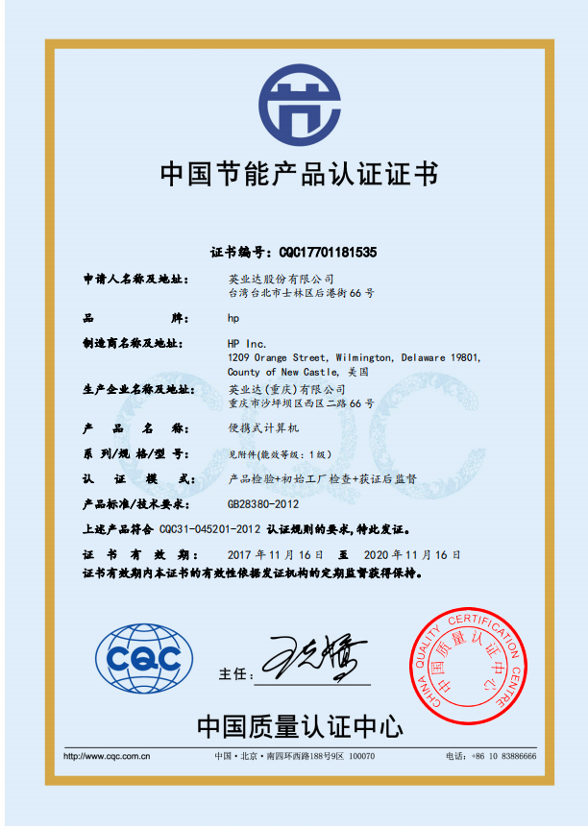

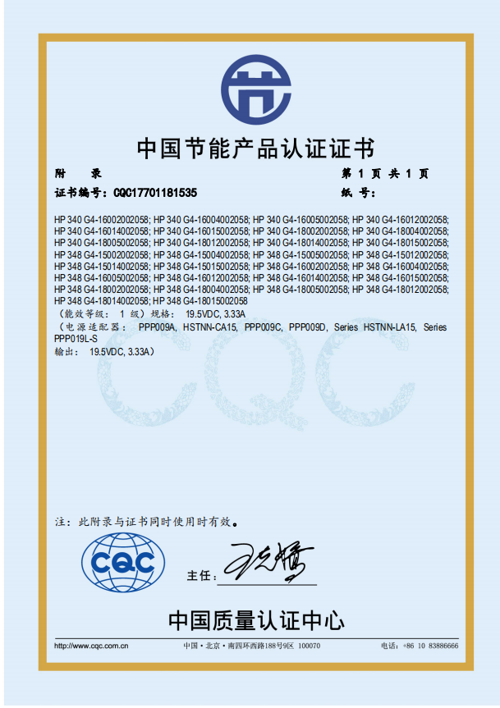

二十四、供应商本项目管理、技术、服务人员情况表
采购编号：5132212019000227
类别 | 职务 | 姓名 | 职称 | 常住地 | 相关资料（附复印件）
 |  |  |  |  | 证书名称 | 级别 | 证号 | 专业
管  理  人  员 | 总经理 | 古洪祥 | / | 成都 | 身份证 | / | 510322198508218598 | /
 | 项目经理 | 曾昌波 | / | 成都 | 身份证 | / | 510322198511158012 | /
 | / | / | / | / | / | / | / | /
技  术  人  员 | 技术总监 | 张崇利 | / | 成都 | 电工证 | / | T510322198701298630 | 电工
 | 技  术  员 | 袁松 | / | 成都 | / | / | 51102319860324877X | /
售后  服务  人员 | 售后人员 | 宋敏 | / | 汶川 | 身份证 |  | 51390119880406534X | /
 | 售后人员 | 袁松 | / | 汶川 | 身份证 | / | 51102319860324877X | /

供应商名称：四川利鑫科技有限公司（盖单位公章）
法定代表人或授权代表（签字）：
日 期： 2019年7月8日

总经理古洪祥
项目经理曾昌波

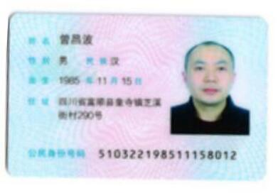
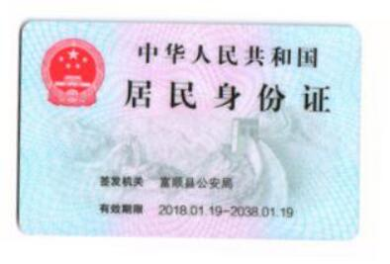
技术人员张崇利

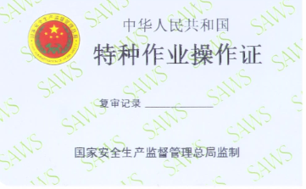
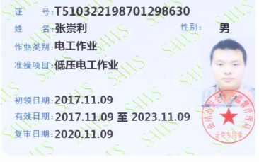

售后服务人员：

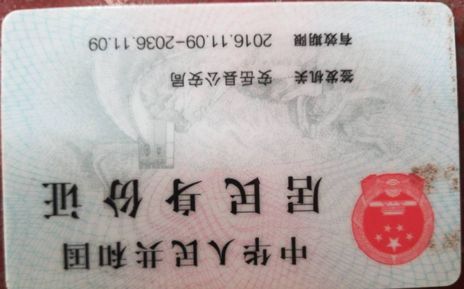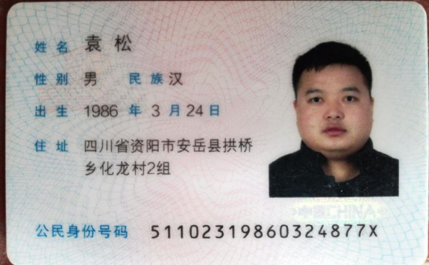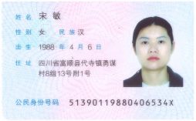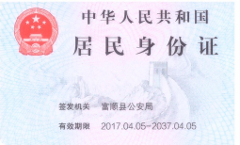

二十五、质量和售后服务承诺
致：四川玖久公信招标代理有限公司
我单位现就所投项目的质量和售后服务做如下承诺：

我单位现就所投项目的质量和售后服务做如下承诺：

（1）严格履行合同中的各项条款， 保证按质按期交货；
（2） 认真遵守“三包”服务，凡在“三包”期内出现质量问题，我方负责维修、调换、退货。质保期为12个月；
（3） 如果在使用过程中出现疑问，供方在接到需方反应后将立即予以答复，如需现场处理可以24小时到达，48小时内更换有缺陷的零配件或整体；
（4） 原材料质量的保证措施：
4.1 所有原材料供应的厂商均具有完善的质量保证体系，并通过我公司对供方资格审查；
4.2 所购的原材料进厂必须有供货商的检验记录、合格证、质量保证书；
4.3 原材料进厂以后，我公司质量检验部门按相关检验标准对材料取样检验，合格后出具报告及准用通知单，生产及供应部门凭准用通知单办理领用手续。
（5） 在制品过程中的质量检验措施：
5.1 产品在制造过程中，每道工序均按相关标准制定完善的工艺制造文件；
5.2 每道工序生产过程中均包含三重检验：1）生产操作工人的自检；2）生产车间QC小组的跟踪检验；3）质量检验科的监督检验，检验合格后凭出具检验流转卡方可转入下一道工序，此卡伴随产品制造的整个过程，以杜绝生产过程中任何环节出现漏检、错检现象的发生。
（6）成品检验：
6.1 每种产品生产结束后须按相关标准的规定进行成品检验；
6.2 按国家标准要求、供方出具成品检验记录、合格证、质保书；
（7）质量跟踪
7.1 产品交需方后我公司按质保体系的要求进行质量跟踪检查或向需方提供技术服务；
7.2 以上的质量保证措施如需方需求增加或修改，请予以提出，我方予以更改，以满足用户要求。
质量保证及售后服务承诺
1．货物质量保证期为验收合格并交付采购方使用后1年。
2．我公司对外购配套零部件设备质量负责，对采购的零部件设备进行严格的质量检验，交货时向采购方提供其产品质量合格证书及有关安装使用等技术文件资料。
3．我公司保证提供的设备是全新未使用过的，经过严格的工厂性能试验和质量检测的，技术先进并成熟可靠的现代化产品。保证提供的设备在各方面符合招标文件规定的质量、规格和性能。保证提供的设备经过正确安装，正常操作和保养性况下，运行安全、可靠。
4．在合同规定的质量保证期内，我公司对由于设计、制造和材料、外购配套零部件的缺陷而造成所供设备的任何破坏、缺陷或故障，我公司免费负责修理或更换有缺陷的设备，以达到技术条件规定的要求。质量保证期外，我公司有义务对提供的设备实行有偿终身维护。

用户服务
1．我公司非常重视产品的售前、售中与售后服务，设立了客户服务部专责用户服务，为用户提供售前、售中的技术咨询，售后的安装、调试、维护与现场技术培训服务，解决用户提出的问题，收集用户意见等。
2． 客户服务部设有24小时热线电话服务，由专职的工程师受理用户来电，保证用户在使用设备的过程中，及时得到技术上的支援和服务。对于设备故障的投拆，我公司保证在接到用户投拆的4小时内响应用户的维护需求，24小时内到达现场排除设备故障。不管何时、何地，我公司保证将以最快的速度响应用户的要求，为用户解决设备存在的问题。
3．为确保能及时到达故障现场和迅速排除故障，我公司在成都市、泸州市、自贡市、眉山市等地设有维修中心，并存有足够的备品、备件，以满足排除故障的需求。
建立用户档案，完善产品质量客户部除收集、处理和跟踪用户的投诉外，还制定用户回访计划，主动定期征询用户意见，如召集座谈会、走访用户和发放《用户意见调查表》等。同时建立用户档案，记录产品运行情况，为提高产品质量和服务质量提供依据。

服务流程图：

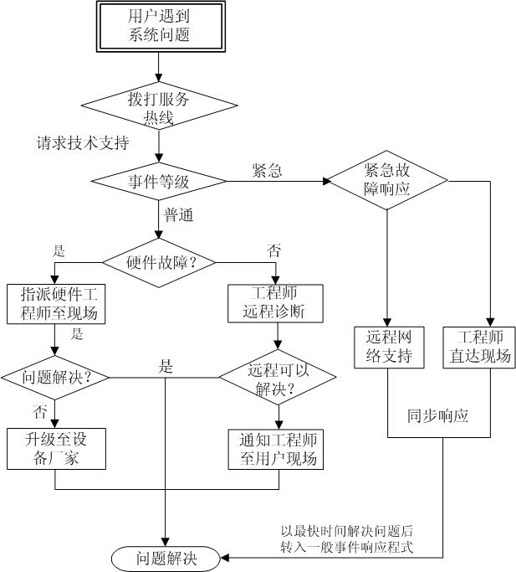
- 若发生产品质量问题及安装问题的，我公司实行全免费服务。

售后服务和培训收费基准表
序号 | 售后维护和培训项目 | 说明 | 价格 | 备注
1 | 维护培训 | / | / | 不予收费
2 | 售后维修 | 非人为损坏  在保修期内 | / | 不予收费
3 | 售后维修 | 人为损坏  超出保修期 | 收取成本配件费 | 不予盈利

培训
为使用户更好地了解公司产品的特点、使用和维护，为保证产品的固有使用价值得到充分发挥，延长产品的使用寿命，设立了培训部专责用户及内部员工的培训，为用户提供的培训服务包括：
培训计划、验收方案
1、培训计划应包括以下内容：
（1）监测设备工作原理和技术性能
（2）监测设备安装、调试
（3）监测设备维护、操作
2、培训对象
（1）一般使用人员和一线运行维护人员
3、培训方式
针对实际情况，我们准备采用现场培训、上机实际操作培训、专家授等多种培训方式相结合。
4、培训的参考资料
原厂商产品说明书、技术手册；专业培训机构资料
5、培训工作总结
在各个培训工作阶段结束后，请培训人员和培训负责人填写培训工作阶段总结表。
技术培训计划
1). 人数：我公司将派将排专员授课并指导实习。
2). 时间：培训为期3个工作日。
3). 地点：建议在用户现场培训
4).方式及内容：方式：以讲授为主，实习操作为辅
内容：
设备工作原理
设备内部模块功能及整体配合
设备的基本操作
故障分析及相应的处理
操作人员注意事项
培训后应达到的程度：培训后，培训技术人员能操作设备；能配合我公司技术员，通过电话指导，在本地作故障检测。
验收方案
目的
为统一进货验收方法，避免接受不合格货物，明确责任，特制定此标准方法。
范围
所有进出本公司仓库的设备均需遵循本标准进行严格验收。
职责
我公司保证入库出库的货物货单相符，数据准确，质量和包装完好。
货物验收准备
1、我方获供货方发货通知，提前一天做好货物验收准备。
2、我方认真核对需出库货物资料掌握出库货物的规格、数量、 包装状态、单件体积、货物存期以及货物保管要求等，据此精确 和妥善地进行货物验收准备安排。
3、根据货物情况和仓库管理规定确定验收方法。准备验收所需的点数、测试、开箱装箱等用具和工具。
4、安装后能进行正常的使用。
货物验收标准
1. 核对单据的有效性，并核对单据上所列代码、批号、品名、规格、数量等项目是否与货物相符。
2. 逐件仔细查验外包装，如有问题，应按下列标准进行处理。
2.1质量异状
将有问题货物分开堆放，并告知我方及时对有问题成品进行弥补；由我方提供完好货物并按货单上的数量补齐货物，然后进行签收；如我方无法及时补齐货物，在送货单上按实收数量签收，并在备注栏内注明原因。
2.2包装破损
原则上不允许包装破损的货物出现，如果货物有外包装破损，我方重新更新包装，如无法更换包装的，在破损处贴上我方标识，并在送货单上按实收数量签收，在备注栏内注明破损情况或让送货方签署破损责任承诺。
- 现场操作人员的培训
我公司工程技术人员在设备的安装、调试结束后，给现场操作人员进行培训，主要是安装、使用及维护方面的知识，使现场操作人员能够正确操作设备和设备的日常保养与常见故障的排除。
- 组织用户到公司培训
公司定期或应用户要求组织用户到公司培训，由公司选派具有各方面能力的专职教师讲课，培训的内容包括：全面小解产品的工作原理及硬、软件知识，了解产品的安装、使用、操作与保养，了解常见故障的处理方法，相关技术的现状与同类产品比较等。
- 公司派出专职培训教师到用户单位的培训
应用户要求我公司可派出专职培训教师到用户单位对用户进行培训，培训的内容包括：全面了解产品的工作原理及硬、软件知识，了解产品的安装、使用、操作与保养，了解常见故障的处理方法，相关技术的现状与同类产品比较等。
我公司售后服务部是专门负责现场培训、售后服务、技术咨询等为客户服务的专业部门，由多名具有丰富经验的技术员、技师、中高级工程师组成，每位工作人员都能独立完成各项工作（包括指导安装、调试、维修、保养等），满足客户的合理要求。
- 指导安装调试:在用户进行设备安装过程中，公司将派出人员提供现场服务。我公司在全国各省为重点的大、中城市设立了多个公司的物流中心及售后服务机构，并配有专业人员，均受过专业技术培训。此外，还建立了每半年一次用户巡检制度。
- 免费技术培训:根据需方的要求，我方将视具体情况选派经验丰富的工程技术人员对贵方的相关技术人员进行技术培训，内容包括设备操作及基本维护等。
- 质保期内免费包修:产品质保期内因产品制造原因造成的损坏或不能正常工作时，我公司免费提供维修服务，无偿更换损坏的元件、配件。我方质量保证期为货物最终验收后12个月，质保期外实行终身维修。
- 提供备品备件:在省内为重点的大、中城市设立了多个公司的物流中心，各物流中心有足够合理的设备库存，保质期内，随机免费提供设备质保期内所需的备品备件及易损件，免费提供存放部分重要元件备品于用户单位供用户维修更换，一年内如因产品本身质量问题，免费向用户提供元器件维修更换，一年后维修更换所需元器件，按出厂价让利提供。
- 迅速响应:保证在接到用户需求时间内做出响应，根据距离远近2～24小时内保证派专职技术服务人员到达现场，48小时内更换有缺陷的零配件或整件。
- 售后技术支持:公司设有售后服务部，专门为用户提供售后的指导安装、调试、维护与现场的技术培训服务，解决用户提出的问题，收集用户意见等。售后服务部设有服务电话，由专职人员受理用户来电，保证用户在使用过程中，及时得到技术上的支援和服务。把“24小时服务”、“超前服务”、“全过程服务”贯彻在产品制造、安装、调试、修理的全过程。接到需方反映的质量问题信息后，在24小时之内作出答复或派出服务人员，尽快到达现场，做到用户对质量不满意，服务不停止。
- 售后服务承诺
1、在我们产品交付的12月内，将免费做好运行过程中的维修保养、更换或退货，我们将遵守合同条款的所有约定。
2、公司将落实专人不定期走访，了解工程项目进展和要求，并同时积极配合工作,我们的售前、售中、售后服务时间不超过24小时。
3、设备在用户按装使用过程中，我们将积极配合做好指导安装、调试、检测、运行等工作，直至设备投入正常运行。 
- 产品交接与技术培训承诺
1、在产品运抵现场的同时，我们将按照招标文件要求进行产品的交接，并同时提供招标文件规定的各类技术、质量文件。
2、设备运抵现场的前3天，我方将委派专业人员对需方产品进行技术培训，需方参加人员及课时按排等由双方另行商定。

供应商名称：四川利鑫科技有限公司（盖单位公章）
法定代表人或授权代表（签字）：
日 期： 2019年7月8日

